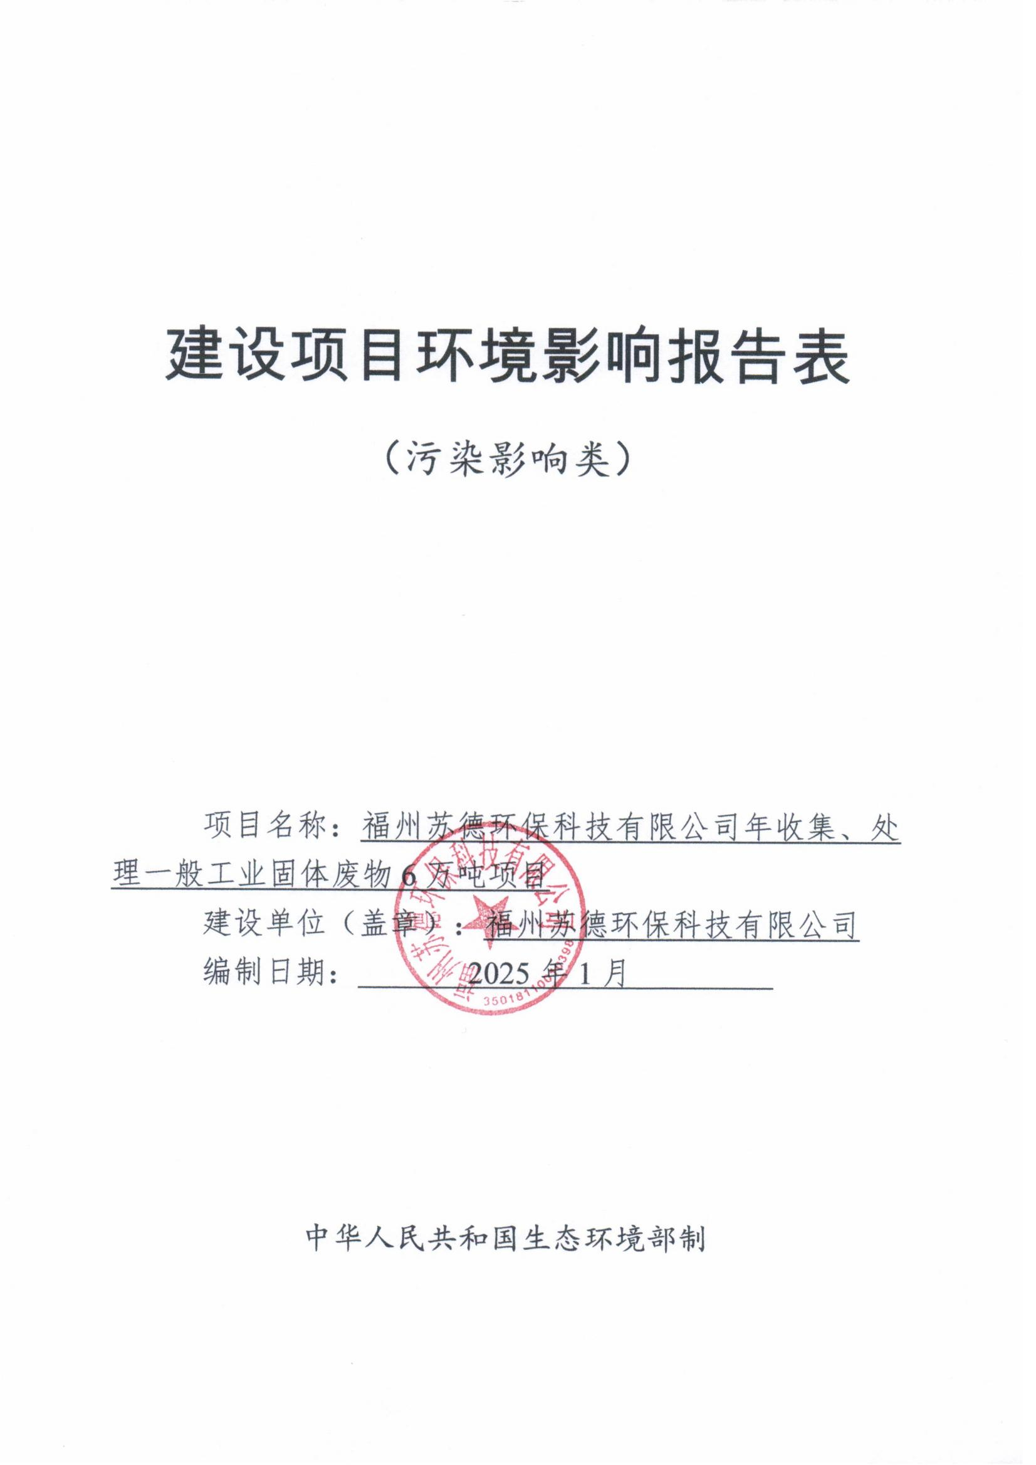

建设项目环境影响报告表

（污染影响类）

项目名称：福州苏德环保科技有限公司年收集、处理一般工业固体废物6万吨项目

建设单位（盖章）：福州苏德环保科技有限公司

编制日期： 2024年12月

中华人民共和国生态环境部制

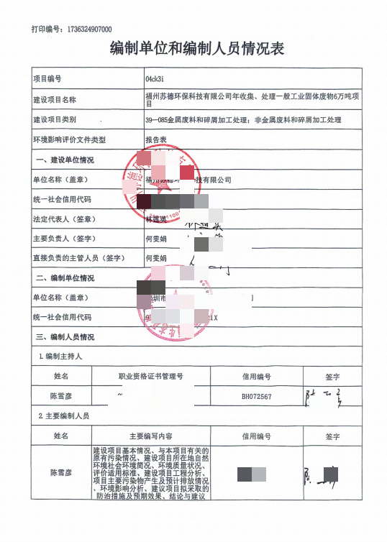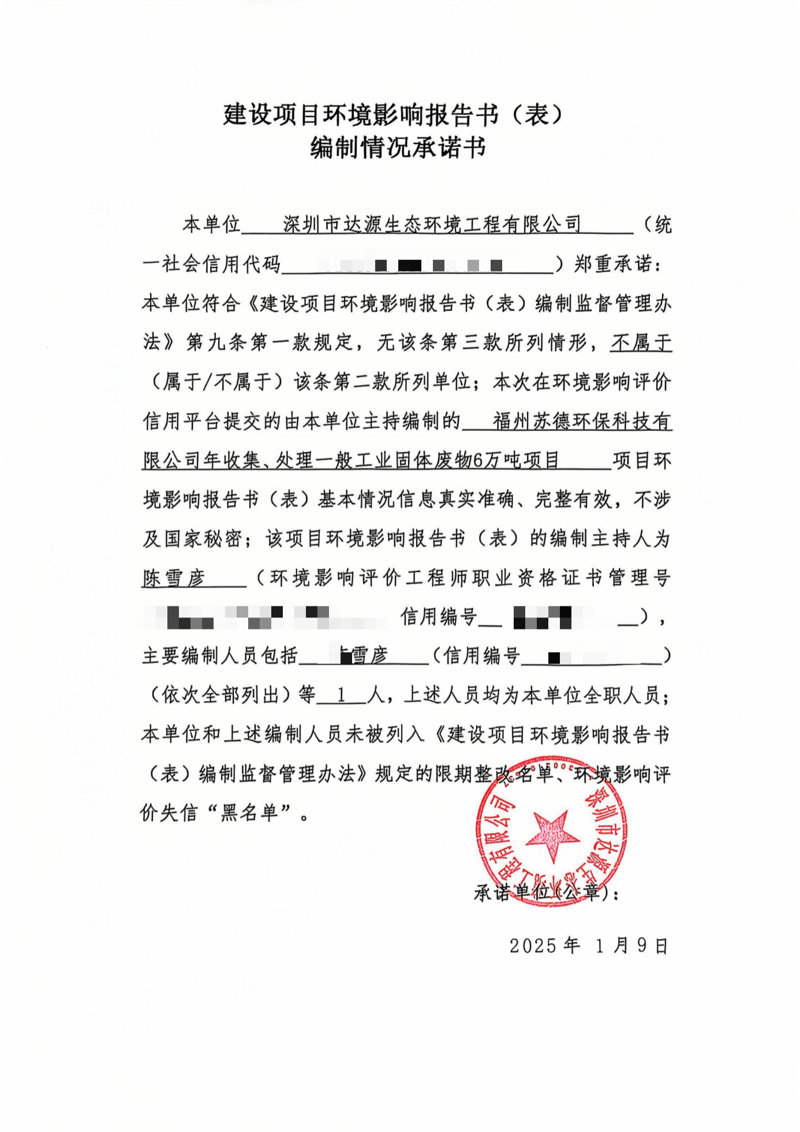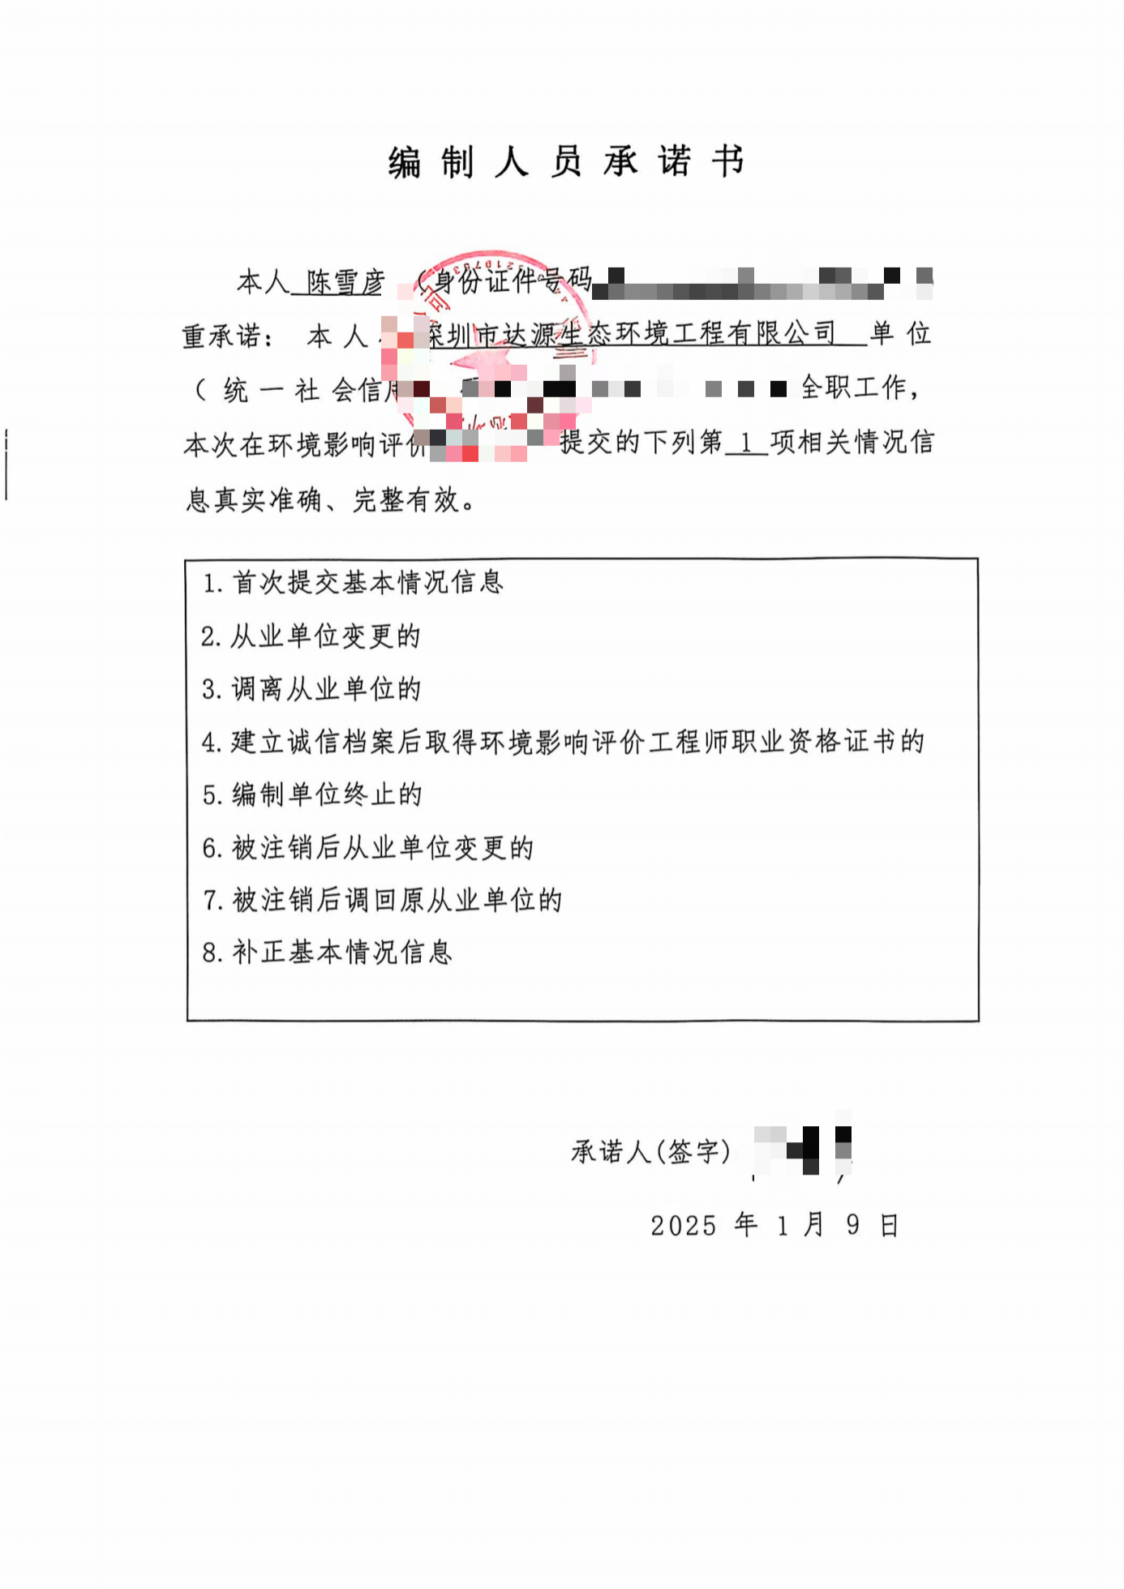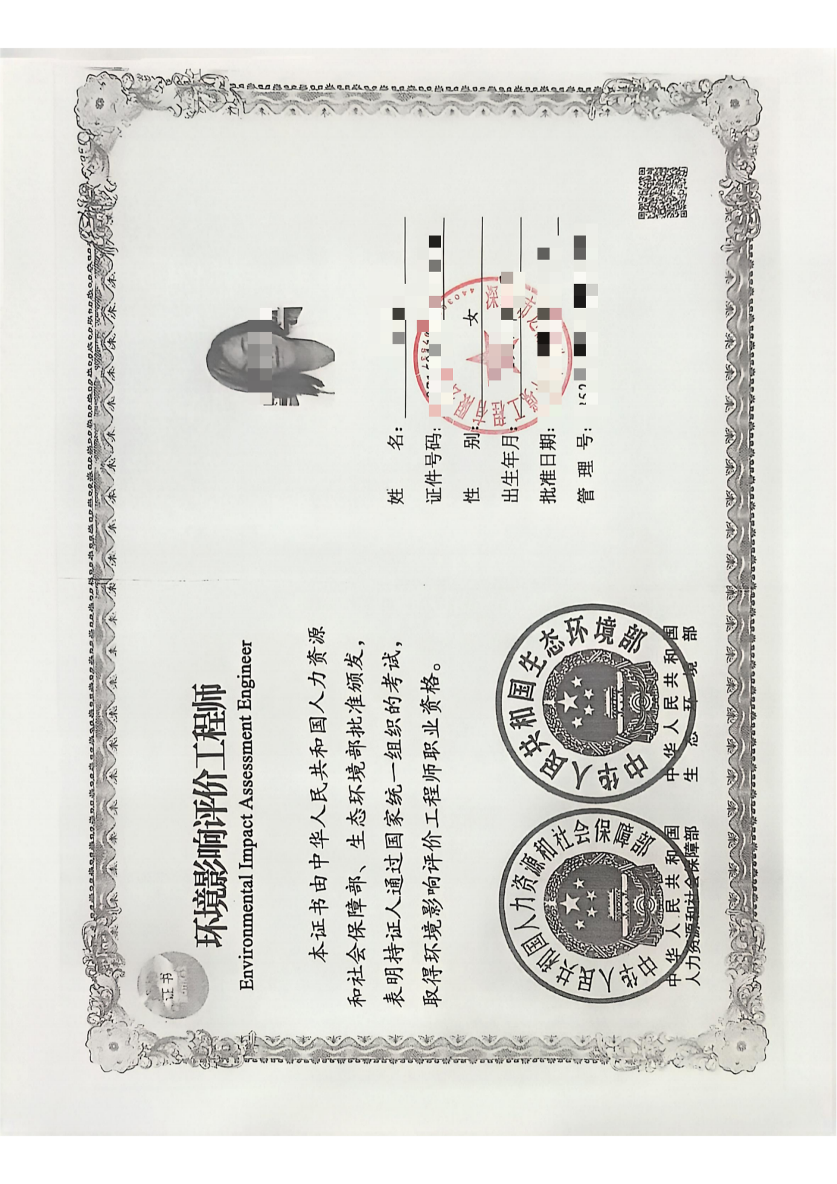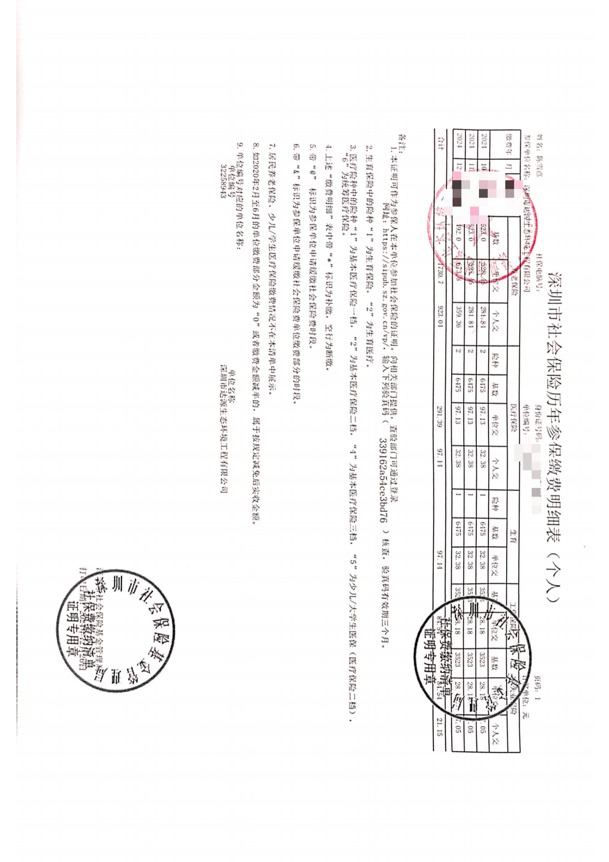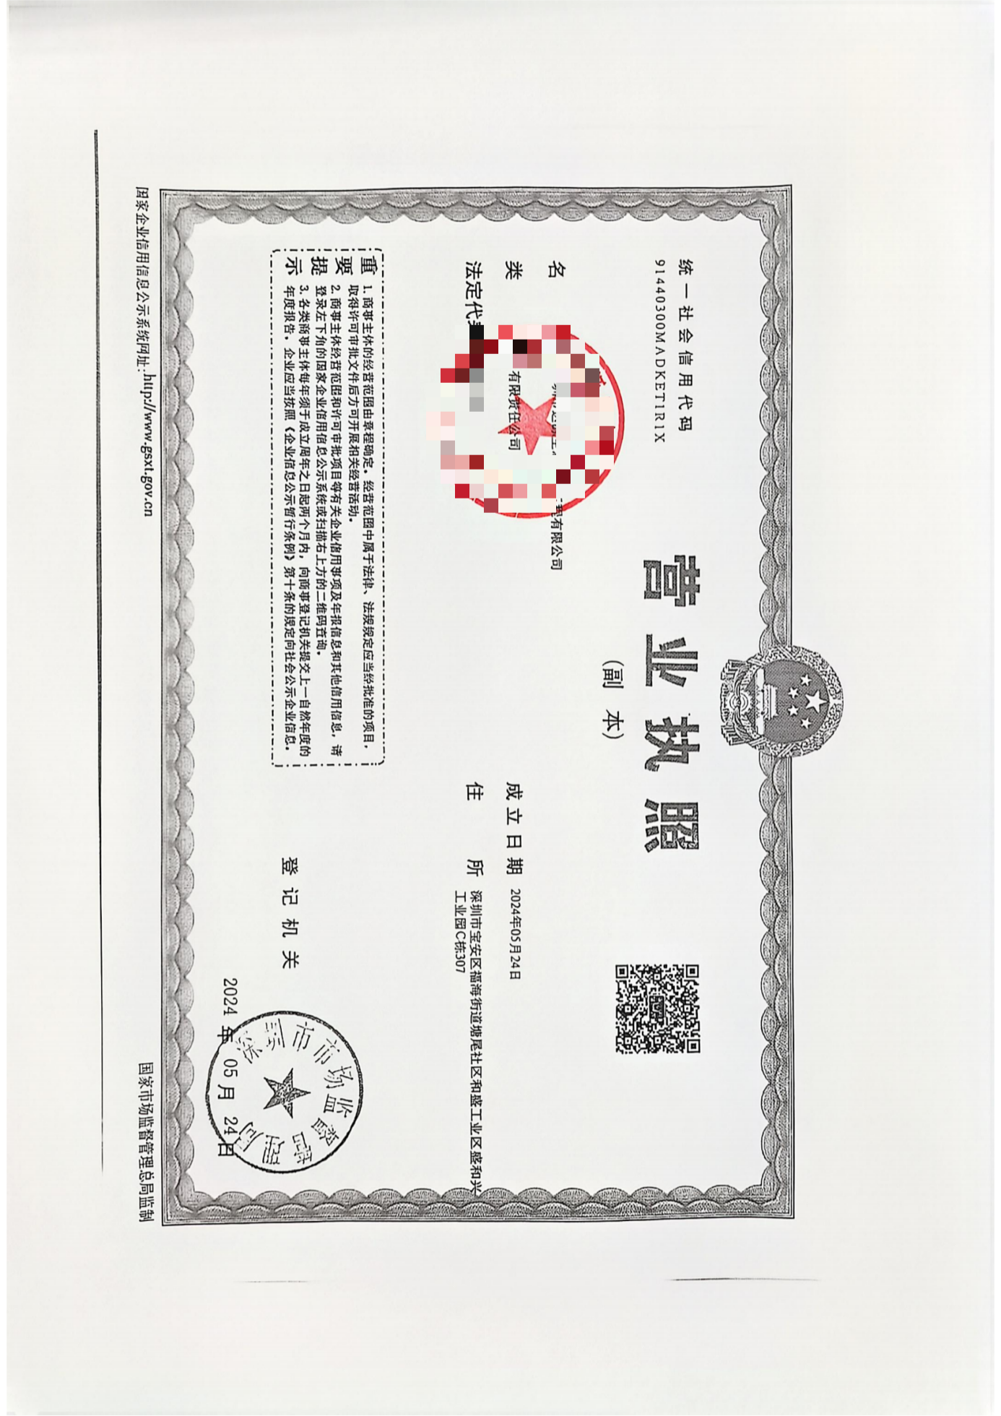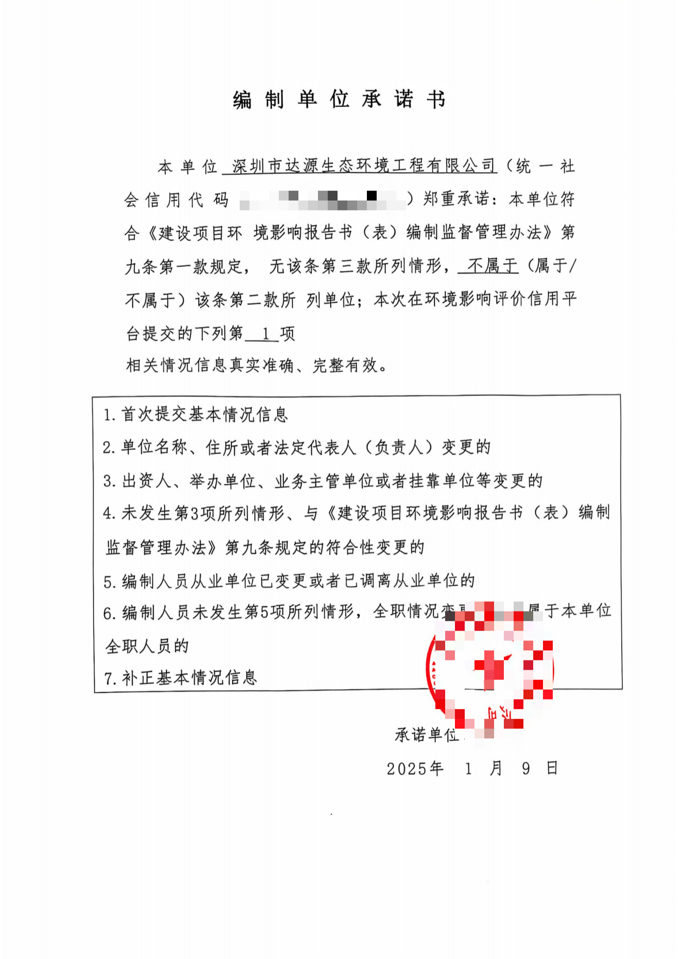

**目 录**

[一、建设项目基本情况 1](#_Toc17487)

[二、建设项目工程分析 20](#_Toc20205)

[三、区域环境质量现状、环境保护目标及评价标准 20](#_Toc9300)

[四、主要环境影响和保护措施 35](#_Toc6156)

[五、环境保护措施监督检查清单 56](#_Toc9742)

[六、结论 58](#_Toc12729)

# 建设项目基本情况

|  |  |  |  |
| --- | --- | --- | --- |
| 建设项目名称 | 福州苏德环保科技有限公司年收集、处理一般工业固体废物6万吨项目 | | |
| 项目代码 | 2410-350181-04-01-174581 | | |
| 建设单位联系人 | \*\*\*\* | 联系方式 | \*\*\*\*\*\*\*\*\*\*\* |
| 建设地点 | 福建省福州市福清市上迳镇上迳工业区（租赁福清明融制棉有限公司地块） | | |
| 地理坐标 | （119度18分25.326秒E，25度38分19.899秒N） | | |
| 国民经济  行业类别 | C4220非金属废料和碎屑加工处理  N7723固体废物治理 | 建设项目  行业类别 | 三十九、废弃资源综合利用业 42-非金属废料和碎屑加工处理 422（421和422均不含原料为危险废物的，均不含仅分拣、破碎的）-废弃电器电子产品、废机动车、废电机、废电线电缆、废钢、废铁、金属和金属化合物矿灰及残渣、有色金属废料与碎屑、废塑料、废轮胎、废船、含水洗工艺的其他废料和碎屑加工处理（农业生产产生的废旧秧盘、薄膜破碎和清洗工艺的除外） |
| 建设性质 | ☑新建（迁建）  □改建  □扩建  □技术改造 | 建设项目  申报情形 | ☑首次申报项目  □不予批准后再次申报项目  □超五年重新审核项目  □重大变动重新报批项目 |
| 项目审批（核准/  备案）部门（选填） | 福清市发展和改革局 | 项目审批（核准/  备案）文号（选填） | 闽发改备[2024]A060382号 |
| 总投资（万元） | 60 | 环保投资（万元） | 6 |
| 环保投资占比（%） | 10 | 施工工期（月） | 2 |
| 是否开工建设 | ☑否  □是： | 用地（用海）  面积（m2） | 占地面积200 |
| 专项评价设置情况 | 专项评价设置情况 根据《建设项目环境影响报告表编制技术指南》（污染影响类）（试行）（以下简称“编制指南”），本项目专项评价设置判定过程见表1.1-1。   * + - * 1. 专项评价设置原则表  |  |  |  | | --- | --- | --- | | 专项评价的类别 | 设置原则 | 专项设置 | | 大气 | 排放废气含有毒有害污染物1、二噁英、苯并[a]芘、氰化物、氯气且厂界外500米范围内有环境空气保护目标2的建设项目 | 本项目不涉及该项内容；因此，不设置专项 | | 地表水 | 新增工业废水直排建设项目（槽罐车外送污水处理厂的除外）；新增废水直排的污水集中处理厂 | 本项目不涉及该项内容；不设置专项 | | 环境风险 | 有毒有害和易燃易爆危险物质存储量超过临界量3的建设项目 | 本项目不涉及该项内容；不设置专项 | | 生态 | 取水口下游500米范围内有重要水生生物的自然产卵场、索饵场、越冬场和洄游通道的新增河道取水的污染类建设项目 | 本项目不涉及该项内容；不设置专项 | | 海洋 | 直接向海排放污染物的海洋工程建设项目 | 本项目不涉及该项内容；不设置专项 | | | |
| 规划情况 | 规划名称：福清市上迳镇镇区及渔溪河北岸控制性详细规划  审批机关：福清市人民政府  审批文件名称及文号：/ | | |
| 规划环境影响  评价情况 | 无 | | |
| 规划及规划环境  影响评价符合性分析 | 与规划符合性分析 对照《福清市上迳镇镇区及渔溪河北岸控制性详细规划》主要内容及规划：  “一、区位与规划范围  上迳镇总体规划明确的集中发展区，包含两大功能区，北侧的产业园区和南侧的镇区中心服务区。  二、规划结构  承接上位指引，延续总规“一轴一心三片”大格局。郎官路是总规明确的城镇综合发展轴，也是渔溪镇公共服务设施布局的主要轴线，上通镇政府和产业区，下接渔溪镇区，沿线布局文化、教育、体育、商业商贸设施，更是连通本案南、北两片启动区的发展“脊梁”。  “一心”指上迳“新中心”，布局与城镇居民生活活动相关的文化、体育、娱乐、商业商贸设施，是城镇远期的活力中心和景观中心。  “三片”，指依托福厦路和现状工业区打造的产业园区片；渔龙大道以北的北部综合发展片，以及渔龙大道以南的南部综合发展片。  **符合性分析：**本项目位于规划工业区范围内，系租赁现有福清明融制棉有限公司厂房用于生产，用地性质为工业用地，与规划用地相符。（本项目与土地利用规划位置关系详见附图6） | | |
| 其他符合性分析 | 与产业政策的符合性分析 项目主要从事一般固体废物回收、加工，根据《产业结构调整指导目录》（2024年本），本项目属于“鼓励类”-“四十二、环境保护与资源节约综合利用”-“3．城镇污水垃圾处理：高效、低能耗污水处理与再生技术开发，城镇垃圾、农村生活垃圾、城镇生活污水、农村生活污水、污泥及其他固体废弃物减量化、资源化、无害化处理和综合利用工程，餐厨废弃物资源化利用技术开发及设施建设，垃圾分类技术、设备、设施，城镇、农村分布式小型化有机垃圾处理技术开发，污水处理厂污泥协同处置工程”。  且本项目于2024年12月取得《福建省投资项目备案证明（内资）》（闽发改备[2024]A060382号）（备案表详见附件2），因此，本项目与国家产业政策相符合。 选址合理性分析 项目选址于福清市上迳镇上迳工业区，系租赁福清明融制棉有限公司地块。根据租赁协议（详见附件3）明确本项目地块为工业用地，用地性质与本项目符合。  根据现场踏勘，项目周边为均为工业企业，项目建设对周边环境影响较小。项目距离最近居民区距离为100m，本项目设备较小产生噪声对敏感点影响小；清洗废水循环使用，不会对周边水环境产生影响；废气主要类别为分拣环节产生的颗粒物，采取车间密闭沉降后基本不会对周边敏感点产生影响。  综上所述，本项目选址总体合理。 与分区管控符合性分析 （1）生态保护红线  项目位于福清市上迳镇上迳工业区，项目选址不涉及自然保护区、风景名胜区、重要湿地、生态公益林、重要自然与人文景观、文物古迹及其他需要特别保护的区域，项目用地红线不在饮用水源保护区范围内。项目选址符合生态保护红线要求。  （2）环境质量底线  项目所在区域的环境质量底线为：大气环境质量目标为《环境空气质量标准》（GB3095-2012）二级标准；地表水环境目标为《地表水环境质量标准》（GB3838-2002）中III类标准；声环境执行《声环境质量标准》（GB3096-2008）2类。  根据项目所在地环境质量现状调查和污染排放影响可知，本项目运营后对区域内环境影响较小，环境质量可以保持水平，不会对区域环境质量底线造成冲击。  （3）资源利用上线  项目用水、用电为区域集中供应，项目运行过程通过内部管理、设备选择、原辅材料的选用和管理、废物回收利用、污染治理等多方面采取合理可行的防治措施，以“节能、降耗、减污”为目标，有效地控制污染。项目的水、气等资源利用不会突破区域的资源利用上线。  （4）环境准入负面清单  本项目不属于《产业结构调整指导目录》（2024年本）中限制和淘汰类行业类别，属于鼓励类。项目符合福清市发展规划，不在《市场准入负面清单草案》的禁止投资建设行业落后生产工艺装备项目内。  （5）与福清市分区管控要求符合性分析  本项目位于福清市上迳镇上迳工业区，对照福建省生态环境分区管控数据应用平台（三线一单查询报告详见附件5），本项目位置属于福清市重点管控单元1（ZH35018120008），本项目与福清市生态环境准入清单符合性分析，详见表1.5-1。  根据下表分析，本项目与分区管控中生态准入清单的相关规定是符合的。   * + - * 1. 与福清市生态环境准入清单符合性分析  |  |  |  |  |  |  | | --- | --- | --- | --- | --- | --- | | **环境管控单元编码** | **管控单元** | **类别** | **管控要求** | | **符合性分析** | | ZH35018120008 | 福清市重点管控单元1 | 重点管控单元 | 空间布局约束 | 1.严禁在城镇人口密集区新建危险化学品生产企业；现有不符合安全和卫生防护距离要求的危险化学品生产企业2025年底前完成就地改造达标、搬迁进入规范化工园区或关闭退出。城市建成区内现有有色金属、印染、原料药制造、化工等污染较重的企业应有序搬迁改造或依法关闭。2.严格控制包装印刷、工业涂装、制鞋等高VOCs排放的项目建设，相关新建项目必须进入工业园区。3.禁止开发利用未经评估和无害化处理的列入建设用地污染地块名录及开发利用负面清单的土地。 | 本项目属于一般固废处置，不涉及左侧所列限制类；符合 | | 污染物排放管控 | 落实新增二氧化硫、氮氧化物和VOCs排放总量控制要求。 | 本项目不涉及二氧化硫、氮氧化物、VOCs排放；符合 | | 环境风险防控 | 单元内现有化学原料和化学制品制造业、有色金属冶炼和压延加工业等具有潜在土壤污染环境风险的企业退役后，应开展土壤环境状况评估，经评估认为污染地块可能损害人体健康和环境，应当进行修复的，由造成污染的单位和个人负责被污染土壤的修复。 | 本项目属于一般固废处置，不涉及左侧所列限制类；符合 | | 资源开发效率要求 | 高污染燃料禁燃区内禁止燃用高污染燃料，禁止新建、扩建燃用高污染燃料的设施。已建的燃用高污染燃料设施，限期改用电、天然气、液化石油气等清洁能源。 | 本项目采用主要采用电能，不涉及高污染燃料；符合 |  与相关政策符合性分析与《污泥无害化处理和资源化利用实施方案》（发改环资〔2022〕1453号）符合性分析 根据《污泥无害化处理和资源化利用实施方案》（发改环资〔2022〕1453号），本项目与规范符合性分析详见下表。   * + - * 1. 与实施方案符合性分析  |  |  |  |  | | --- | --- | --- | --- | | **类目** | **实施方案** | **本项目情况** | **符合性分析** | | 二、优化处理结构 | （三）规范污泥处理方式。根据本地污泥来源、产量和泥质，综合考虑各地自然地理条件、用地条件、环境承载能力和经济发展水平等实际情况，因地制宜合理选择污泥处理路径和技术路线。鼓励采用厌氧消化、好氧发酵、干化焚烧、土地利用、建材利用等多元化组合方式处理污泥。除焚烧处理方式外，严禁将不符合泥质控制指标要求的工业污泥与城镇污水处理厂污泥混合处理。 | 本项目回收的污泥主要类型为经鉴定为一般固废的工业污泥，本项目不接收有毒有害、含重金属污泥，本项目回收后直接转运至下游单位作为制营养土、砖制品等产品原料，**不在厂区内进行暂存** | 符合 | | （四）积极推广污泥土地利用鼓励将城镇生活污水处理厂产生的污泥经厌氧消化或好氧发酵处理后，作为肥料或土壤改良剂，用于国土绿化、园林建设、废弃矿场以及非农用的盐碱地和沙化地。污泥作为肥料或土壤改良剂时，应严格执行相关国家、行业和地方标准。用于林地、草地、国土绿化时，应根据不同地域的土质和植物习性等，确定合理的施用范围、施用量、施用方法和施用时间。对于含有毒有害水污染物的工业废水和生活污水混合处理的污水处理厂产生的污泥，不能采用土地利用方式。 | 本项目将污泥回收直接转运给下游单位作为制营养土、砖制品等产品原料，回收污泥不涉及含有毒有害水污染物的工业废水和生活污水混合处理的污水处理厂产生的污泥 | 符合 | | 四、强化过程管理 | （十一）强化运输储存管理。污泥运输应当采用管道、密闭车辆和密闭驳船等方式，运输过程中采用密封、防水、防渗漏和  防遗撒等措施。推行污泥转运联单跟踪制度。需要设置污泥中转站和储存设施的，应充分考虑周边人群防护距离，采取恶臭污染防治措施，依法建设运行维护。严禁偷排、随意倾倒污泥，杜绝  二次污染。 | 本项目回收污泥按照要求进行密闭车辆运输。 | 符合 |  与《废塑料回收与再生利用污染控制技术规范（试行）》（HJ364-2022）符合性分析 本项目与《废塑料回收与再生利用污染控制技术规范（试行）》（HJ364-2022）相关要求符合性分析详见下表。   * + - * 1. 与技术规范符合性分析  |  |  |  |  |  | | --- | --- | --- | --- | --- | | 类别 | 序号 | HJ364-2022相关要求 | 本项目拟建设情况 | 符合性 | | 总体要求 | 1 | 4.2宜以提高资源利用率和减少环境影响为原则，按照重复使用、再生利用和处置的顺序，选择合理可行的废塑料利用处置技术路线。 | 本项目主要为从事废塑料回收进行分拣分类、清洗，有利于废塑料后续利用厂家回收 | 符合 | | 2 | 4.3涉及废塑料的产生、收集、运输、贮存、利用、处置的单位和其他生产经营者，应根据产生的污染物采取防扬散、防流失、防渗漏或者其他防止污染环境的措施，并执行国家和地方相关排放标准。 | 本项目废塑料暂存、清洗环节场地均进行地面硬化防渗，清洗废水沉淀后回用，废气达标排放 | 符合 | | 3 | 4.4废塑料的产生、收集、贮存、预处理和再生利用企业内应单独划分贮存场地，不同种类的废塑料宜分开贮存，贮存场地应具有防雨、防扬散、防渗漏等措施，并按GB15562.2的要求设置标识。 | 本项目主要为从事废塑料回收进行分拣分类、清洗，分拣环节对塑料进行分类，设有暂存区进行不同类型废塑料进行暂存，贮存场所具有防雨、防扬散、防渗漏等措施，并按GB15562.2的要求设置标识措施 | 符合 | |  | 4.5含卤素废塑料的预处理与再生利用，宜与其他废塑料分开进行。 | 暂存区对废塑料进行分类暂存，本项目不涉及卤素塑料再生 | 符合 | |  | 4.6废塑料的收集、再生利用和处置企业，应建立废塑料管理台账，内容包括废塑料的来源、种类、数量、去向等，相关台账应保存至少3年。 | 项目营运期对废塑料的来源及去向等相关信息进行台账保存 | 符合 | |  | 4.7属于危险废物的废塑料，按照危险废物进行管理和利用处置。 | 本项目回收塑料均属于一般固体废物，不涉及属于危险废物的废塑料 | 符合 | |  | 4.8废塑料的产生、收集、再生利用和处置过程除应满足生态环境保护相关要求外，还应符合国家安全生产、职业健康、交通运输、消防等法规、标准的相关要求。 | 废塑料在运输前采用塑料袋进行密闭包装后，委托专业物流团队运输至生产车间，暂存、消防等要求均按照国家要求进行 | 符合 | | 收集和运输污染控制要求 | 1 | 6.1.1废塑料收集企业应参照GB/T37547，根据废塑料来源、特性及使用过程对废塑料进行分类收集。 | 分拣环节对塑料进行分类，设有暂存区进行不同类型废塑料进行暂存。 | 符合 | | 2 | 6.1.2废塑料收集过程中应避免扬散，不得随意倾倒残液及清洗。 | 废塑料在运输前采用塑料袋进行密闭包装好防治遗洒，委托专业物流团队运输至生产车间 | 符合 | | 预处理污染控制要求 | 1 | 7.1.1应根据废塑料的来源、特性、污染情况以及后续再生利用或处置的要求，选择合理的预处理方式。 | 本项目主要为从事废塑料回收进行分拣分类、清洗，有利于废塑料后续利用厂家回收 | 符合 | | 2 | 7.1.2废塑料的预处理应控制二次污染。大气污染物排放应符合GB31572或B16297、GB37822等标准的规定。恶臭污染物排放应符合GB14554的规定。废水控制应根据出水受纳水体的功能要求或纳管要求，执行国家和地方相关排放标准，重点控制的污染物指标包括悬浮物、pH值、色度、石油类和化学需氧量等。噪声排放应符合GB12348的规定。 | 本项目主要为从事废塑料回收进行分拣分类、清洗，清洗废水沉淀后回用，废气达标排放，清洗设备设置减震垫等降噪措施 | 符合 | | 再生利用和处置污染控制要求 | 1 | 8.1.3应根据废塑料再生利用过程产生的废水中污染物种类和浓度，配备相应的废水收集和处理设施，处理后的废水宜进行循环使用，排放的废水应根据出水受纳水体功能要求或纳管要求，执行国家和地方相关排放标准，重点控制的污染物指标包括化学需氧量、悬浮物、pH值、色度、石油类、可吸附有机卤化物等。 | 本项目主要为从事废塑料回收进行分拣分类、清洗，清洗废水沉淀后回用，不涉及清洗废水外排 | 符合 | | 2 | 8.1.5应收集并处理废塑料再生利用过程中产生的废气，大气污染物排放应符合GB31572或GB16297、GB37822等标准的规定，恶臭污染物排放应符合GB14554的规定。 | 本项目废气主要为分拣环节产生的少量粉尘，该部分粉尘产生量少，对周边环境产生的影响较小 | 符合 | | 3 | 8.1.6废塑料再生利用过程中应控制噪声污染，噪声排放应符合GB12348的规定。 | 清洗设备设置减震垫等降噪措施，可有效减少噪声排放 | 符合 | | 4 | 8.1.7废塑料中的金属、橡胶、纤维、渣土、油脂等夹杂物，以及废塑料再生利用过程中产生的不可利用废物应建立台账，不得擅自丢弃、倾倒、焚烧与填埋，属于危险废物的应交由有相关资质单位进行利用处置。 | 本项目回收的废塑料为一般固体废物，主要来源于企业生产过程产生的边角料，不涉及危险废物 | 符合 | | 运行环境管理要求 | 1 | 9.1.1废塑料的产生、收集、运输、贮存和再生利用企业，应按照GB/T19001、GB/T24001、GB/T45001等标准建立管理体系，设置专门的部门或者专（兼）职人员，负责废塑料收集和再生利用过程中的相关环境管理工作。 | 项目营运期设专人管理废塑料的手机、运输、贮存等工作及环境管理 | 符合 | | 2 | 9.1.2废塑料的产生和再生利用企业，应按照排污许可证规定严格控制污染物排放。 | 本项目不涉及废塑料再生 | 符合 | | 3 | 9.1.3废塑料的产生、收集、运输、贮存和再生利用企业，应对从业人员进行环境保护培训。 | 本项目营运期定期对人员进行环保培训 |  |  与《废塑料再生利用技术规范》（GB/T37821-2019）符合性分析 本项目涉及废塑料清洗，对照《废塑料再生利用技术规范》（GB/T37821-2019）要求，本项目与技术规范符合性分析详见下表。   * + - * 1. 与废塑料再生利用技术规范符合性分析  |  |  |  |  | | --- | --- | --- | --- | | **类别** | **GB/T37821-2019相关要求** | **本项目拟建设情况** | **符合性** | | 6清洗要求 | 6.1宜采用节水清洗工艺，清洗废水应统一收集、分类处理或集中处理，处理后应梯级利用或循环使用 | 本项目对塑料瓶进行清洗，清洗水经沉淀后回用 | 符合 | | 6.2应使用低残留、环境友好型清洗剂，不得使用有毒有害和国家严令禁止的清洗剂 | 项目仅进行单纯清洗，不使用清洗剂 | 符合 | | 6.3厂内处理后的排放废水，需进入城市污水收集管网的执行GB/T31962要求：直接排放的需满足当地环境保护管理要求 | 本项目对塑料瓶进行清洗，清洗水经沉淀后回用 | 符合 |  《废塑料加工利用污染防治管理规定》（中华人民共和国商务部公告2012年第55号）符合性分析 本项目与《废塑料加工利用污染防治管理规定》相关要求符合性分析见下表。   * + - * 1. 与废塑料加工利用污染防治管理规定符合性分析  |  |  |  |  | | --- | --- | --- | --- | | **序号** | **管理规定相关要求** | **本项目拟建设情况** | **符合性** | | 1 | 废塑料加工利用必须符合国家相关产业政策规定及《废塑料回收与再生利用污染控制技术规范》，防止二次污染。禁止在居民区加工利用废塑料。禁止利用废塑料生产厚度小于0.025mm的超薄塑料购物袋和厚度小于0.015mm超薄塑料袋。禁止利用废塑料生产食品用塑料袋。禁止无危险废物经营许可证从事废塑料类危险废物的回收利用活动，包括被危险化学品、农药等污染的废弃塑料包装物，废弃的一次性医疗用塑料制品（如输液器、血袋）等。无符合环保要求污水治理设施的，禁止从事废编织袋造粒、缸脚料淘洗、废塑料退镀（涂）、盐卤分拣等加工活动。 | 本项目位于工业区，为废塑料水洗、晾干、打包，不涉及废塑料再生制品加工，项目废塑料回收前已按照树脂种类进行分类，并严格区分废塑料来源和原用途，分区存放，不含进口废塑料，不收集含受到危险化学品、农药等污染的废弃塑料包装物、废弃一次性医疗用塑料制品等塑料类危险废物及氟塑料等特种工程塑料。本项目不从事废编织袋造粒、缸脚料淘洗、废塑料退镀（涂）、盐卤分拣等加工活动。 | 符合 | | 2 | 废塑料加工利用单位应当以环境无害化方式处理废塑料加工利用过程产生的残余垃圾、滤网；禁止交不符合环保要求的单位或个人处置。禁止露天焚烧废塑料及加工利用过程产生的残余垃圾、滤网。 | 本项目不涉及焚烧工序，产生的固体废物均交由具有主体资格和相应处理能力的单位妥善处理处置 | 符合 | | 3 | 进口废塑料加工利用企业应当符合《固体废物进口管理办法》以及生态环境部关于进口可用作原料的固体废物和废塑料环境保护管理相关规定。 | 项目废塑料回收前已按照树脂种类进行分类，并严格区分废塑料来源和原用途，分区存放，不含进口废塑料，不收集含受到危险化学品、农药等污染的废弃塑料包装物、废弃一次性医疗用塑料制品等塑料类危险废物及氟塑料等特种工程塑料。 | 符合 |  《废塑料综合利用行业规范条件》（中华人民共和国工业和信息化部公告2015年第81号）符合性分析 本项目与《废塑料综合利用行业规范条件》相关要求符合性分析详见下表。   * + - * 1. 与废塑料综合利用行业规范条件符合性分析  |  |  |  |  |  | | --- | --- | --- | --- | --- | | **类别** | **序号** | **行业规范条件相关要求** | **本项目拟建设情况** | **符合性** | | 企业的设立和布局 | 1 | 废塑料综合利用企业所涉及的热塑性废塑料原料，不包括受到危险化学品、农药等污染的废弃塑料包装物、废弃一次性医疗用塑料制品等塑料类危险废物以及氟塑料等特种工程塑料。 | 项目废塑料回收前已按照树脂种类进行分类，并严格区分废塑料来源和原用途，分区存放，不含进口废塑料，不收集含受到危险化学品、农药等污染的废弃塑料包装物、废弃一次性医疗用塑料制品等塑料类危险废物及氟塑料等特种工程塑料。 | 符合 | | 2 | 新建及改造、扩建废塑料加工企业应符合国家产业政策及所在地区土地利用总体规划、城乡建设规划、环境保护、污染防治规划。企业建设应有规范化设计要求，采用节能环保技术及生产装备。 | 根据“产业政策相符性分析”“土地利用规划符合性”章节，本项目建设符合国家当前产业政策且选址符合土地利用规划。本项目位于工业园区，可符合区域生态环境准入条件。 | 符合 | | 3 | 在国家法律、法规、规章和规划确定或县级及以上人民政府规定的自然保护区、风景名胜区、饮用水源保护区、基本农田保护区和其他需要特别保护的区域内，不得新建废塑料综合利用企业；已在上述区域投产运营的废塑料综合利用企业，要根据该区域规划要求，依法通过搬迁、转产等方式逐步退出。 | 本项目不在该需要特别保护的区域 | 符合 | | 生产经营规模 | 1 | PET再生瓶片类企业：新建企业年废塑料处理能力不低于30000吨；已建企业年废塑料处理能力不低于20000吨。 | 本项目不涉及PET再生工艺 | 符合 | | 2 | 废塑料破碎、清洗、分选类企业：新建企业年废塑料处理能力不低于30000吨；已建企业年废塑料处理能力不低于20000吨。 | 本项目回收处置废塑料3万吨（≥30000吨） | 符合 | | 3 | 塑料再生造粒类企业：新建企业年废塑料处理能力不低于5000吨；已建企业年废塑料处理能力不低于3000吨。 | 本项目不属于塑料再生造粒类企业 | 符合 | | 4 | 企业应具有与生产能力相匹配的厂区作业场地面积。 | 本项目面积为200m2，可满足生产需要 | 符合 | | 资源综合利用及能耗 | 1 | 企业应对收集的废塑料进行充分利用，提高资源回收利用效率，不得倾倒、焚烧与填埋。 | 本项目设有废塑料贮存区，清洗后塑料交由下游厂家回收利用，本项目不涉及焚烧、填埋 | 符合 | |  | 2 | 塑料再生加工相关生产环节的综合电耗低于500千瓦时/吨废塑料。 | 本项目不涉及塑料再生工艺 | 符合 | | 3 | PET再生瓶片类企业与废塑料破碎、清洗、分选类企业的综合新水消耗低于1.5吨/吨废塑料。塑料再生造粒类企业的综合新水消耗低于0.2吨/吨废塑料。 | 本项目废塑料分选、清洗用水量约合0.086t/a废塑料 | 符合 | | 4 | 其他生产单耗需满足国家相关标准。 | 无 | 符合 | | 工艺与装备 | 1 | PET再生瓶片类企业应实现自动进料、自动包装与加工过程的自动控制。其中，破碎工序应采用具有减振与降噪功能的密闭破碎设备；湿法破碎、脱标、清洗等工序应实现洗涤流程自动控制和清洗液循环利用，降低耗水量与耗药量；应使用低发泡、低残留、易处理的清洗药剂。 | 本项目不属于PET再生瓶片类企业 | 符合 | | 2 | 废塑料破碎、清洗、分选类企业。应采用自动化处理设备和设施。其中，破碎工序应采用具有减振与降噪功能的密闭破碎设备；清洗工序应实现自动控制和清洗液循环利用，降低耗水量与耗药量；应使用低发泡、低残留、易处理的清洗药剂；分选工序鼓励采用自动化分选设备。 | 本项目不涉及破碎，清洗环节设有循环水池，采用无害清洗剂 | 符合 | | 3 | 塑料再生造粒类企业。应具有与加工利用能力相适应的预处理设备和造粒设备。其中，造粒设备应具有强制排气系统，通过集气装置实现废气的集中处理；过滤装置的废弃过滤网应按照环境保护有关规定处理，禁止露天焚烧。 | 本项目不属于塑料再生造粒类企业 | 符合 | | 4 | 鼓励废塑料综合利用企业研发和使用生产效率高、工艺技术先进、能耗物耗低的加工生产系统。 | 本项目采用自动化节能生产设备 | 符合 | | 环境保 | 1 | 企业加工存储场地应建有围墙，在园区内的企业可为单独厂房，地面全部硬化且无明显破损现象。 | 项目租用已建厂房进行建设，车间地面已全部硬化 | 符合 | |  | 2 | 企业必须配备废塑料分类存放场所。原料、产品、本企业不能利用废塑料及不可利用废物贮存在具有防雨、防风、防渗等功能的厂房或加盖雨棚的专门贮存场地内，无露天堆放现象。企业厂区管网建设应达到“雨污分流”要求。 | 本项目设有仓储区，并做好仓储区分区规范贮存及明显标识；设有一个一般固废贮存区（一般工业固废在厂区内暂存执行GB18599-2020《一般工业固体废物贮存和填埋污染控制标准》要求，按照规定设置一般工业固体废物相关标识），一个危废间（危险废物在厂区内暂存执行《危险废物贮存污染控制标准》（GB18597-2023）要求。规范危废间建设，按照规定设置危险废物识别标志）；均设置在厂房内，无露天存放。厂区管网已达到“雨污分流” | 符合 | | 3 | 企业对收集的废塑料中的金属、橡胶、纤维、渣土、油脂、添加物等夹杂物，应采取相应的处理措施。如企业不具备处理条件，应委托其他具有处理能力的企业处理，不得擅自丢弃、倾倒、焚烧与填埋。 | 本项目产生的固体废物均交由具有主体资格和相应处理能力的单位妥善处理处置 | 符合 | | 4 | 企业应具有与加工利用能力相适应的废水处理设施，中水回用率必须符合环评文件的有关要求。废水处理后需要外排的废水，必须经处理后达标排放。企业应采用高效节能环保的污泥处理工艺，或交由具有处理资格的废物处理机构，实现污泥无害化处理。除具有获批建设、验收合格的专业盐卤废水处理设施，禁止使用盐卤分选工艺。 | 本项目生产废水经废水处理设施处理后回用于生产，产生的污泥由具有主体资格和相应处理能力的单位妥善处理处置；本项目不涉及盐卤分选工艺 | 符合 | | 5 | 再生加工过程中产生废气、粉尘的加工车间应设置废气、粉尘收集处理设施，通过净化处理，达标后排放。 | 本项目废塑料处置环节仅对废料进行清洗，不涉及废气排放 | 符合 | | 6 | 对于加工过程中噪音污染大的设备，必须采取降噪和隔音措施，企业噪声应达到《工业企业厂界环境噪声排放标准》。 | 由预测结果可知，通过采取选用低噪声设备、基础减震、设置消音器、隔声罩等措施后，本项目投产后厂界噪声排放可达到GB12348-2008标准限值 | 符合 |  与《中华人民共和国固体废物污染环境防治法》（2020年修订）符合性分析 对照《中华人民共和国固体废物污染环境防治法》（2020年修订），项目符合性分析详见下表。   * + - * 1. 与固体废物污染环境防治法符合性分析  |  |  |  |  | | --- | --- | --- | --- | | **序号** | **要求** | **本项目拟建情况** | **符合性** | | 1 | 第三十六条产生工业固体废物的单位应当建立健全工业固体废物产生、收集、贮存、运输、利用、处置全过程的污染环境防治责任制度，建立工业固体废物管理台账，如实记录产生工业固体废物的种类、数量、流向、贮存、利用、处置等信息，实现工业固体废物可追溯、可查询，并采取防治工业固体废物污染环境的措施 | 本项目建立健全工业固体废物产生、收集、贮存、运输、利用、处置全过程的污染环境防治责任制度，建立工业固体废物管理台账 | 符合 | | 2 | 第三十七条产生工业固体废物的单位委托他人运输、利用、处置工业固体废物的，应当对受托方的主体资格和技术能力进行核实，依法签订书面合同，在合同中约定污染防治要求 | 项目建成后拟对受托方的主体资格和技术能力进行核实，依法签订书面合同，在合同中约定污染防治要求 | 符合 | | 3 | 第三十九条产生工业固体废物的单位应当取得排污许可证。排污许可的具体办法和实施步骤由国务院规定。产生工业固体废物的单位应当向所在地生态环境主管部门提供工业固体废物的种类、数量、流向、贮存、利用、处置等有关资料，以及减少工业固体废物产生、促进综合利用的具体措施，并执行排污许可管理制度的相关规定。 | 项目投产前按照《固定污染源排污许可分类管理名录》要求取得排污许可手续。项目运行后向所在地生态环境主管部门提供工业固体废物的种类、数量、流向、贮存、利用、处置等有关资料，并执行排污许可管理制度的相关规定 | 符合 | | 4 | 第四十一条产生工业固体废物的单位终止的，应当在终止前对工业固体废物的贮存、处置的设施、场所采取污染防治措施，并对未处置的工业固体废物作出妥善处置，防止污染环境 | 项目在终止前对工业固体废物应及时转移，防止污染环境 | 符合 |  《一般工业固体废物贮存和填埋污染控制标准》（GB18599-2020） 对照《一般工业固体废物贮存和填埋污染控制标准》（GB18599-2020）要求，本项目与其符合性分析详见下表。   * + - * 1. 与GB18599-2020要求符合性分析  |  |  |  |  | | --- | --- | --- | --- | | **项目** | **具体要求** | **本项目拟建情况** | **符合性** | | 选址要求 | 一般工业固体废物贮存场、填埋场的选址应符合环境保护法律法规及相关法定规划要求。 | 本项目位于福清市上迳镇上迳工业区（租赁福清明融制棉有限公司地块），厂房房屋用途为工业，选址可符合福清市分区管控单元要求以及片区规划要求。 | 符合 | | 贮存场、填埋场的位置与周围居民区的距离应依据环境影响评价文件及审批意见确定。 | 本项目位于福清市上迳镇上迳工业区（租赁福清明融制棉有限公司地块），主要从事一般工业固体废物收集、分拣、打包、储存、转运等，不产生渗滤液。距离项目最近的敏感目标为位于项目北侧的约100m处的居民区，项目产生的主要为分拣过程中粉尘，对敏感目标及大气环境影响较小。 | 符合 | | 贮存场、填埋场不得选在生态保护红线区域、永久基本农田集中区域和其他需要特别保护的区域内。 | 本项目位于福清市上迳镇上迳工业区（租赁福清明融制棉有限公司地块），厂房房屋用途为工业，不在生态保护红线区域、永久基本农田集中区域和其他需要特别保护的区域内。 | 符合 | | 贮存场、填埋场应避开活动断层、溶洞区、天然滑坡或泥石流影响区以及湿地等区域。 | 本项目位于福清市上迳镇上迳工业区（租赁福清明融制棉有限公司地块），厂房房屋用途为工业，不存在断层、溶洞区、天然滑坡或泥石流影响区以及湿地等区域 | 符合 | | 贮存场、填埋场不得选在江河、湖泊、运河、渠道、水库最高水位线以下的滩地和岸坡，以及国家和地方长远规划中的水库等人工蓄水设施的淹没区和保护区之内。 | 本项目位于福清市上迳镇上迳工业区（租赁福清明融制棉有限公司地块），不处于江河、湖泊、运河、渠道、水库最高水位线以下的滩地和岸坡，以及国家和地方长远规划中的水库等人工蓄水设施的淹没区和保护区之内。 | 符合 | | 技术要求 | 贮存场和填埋场一般应包括以下单元：a）防渗系统、渗滤液收集和导排系统；b）雨污分流系统；c）分析化验与环境监测系统；d）公用工程和配套设施；e）地下水导排系统和废水处理系统（根据具体情况选择设置）。 | 本项目主要建设为贮存场、对废纸、废木材等分拣、打包和外售，其中回收污泥直接进行转运，不在厂区内暂存。废塑料清洗水回用于生产，厂区雨污分流，设有电力等公用工程和配套设施。 | 符合 | | Ⅰ类场技术要求：当天然基础层饱和渗透系数不大于1.0×10-5cm/s，且厚度不小于0.75m时，可以采用天然基础层作为防渗衬层。 | 本项目回收污泥经原企业打包后进行直接转运，不再进场暂存 | 符合 | | 入场要求 | 不相容的一般工业固体废物应设置不同的分区进行贮存和填埋作业。 | 本项目不相容的一般工业固体废物设置不同的分区进行贮存 | 符合 | | 危险废物和生活垃圾不得进入一般工业固体废物贮存场及填埋场。国家及地方有关法律法规、标准另有规定的除外。 | 本项目仅回收一般工业固体废物，不涉及危险废物和生活垃圾 | 符合 | | 运行要求 | 贮存场、填埋场应制定运行计划，运行管理人员应定期参加企业的岗位培训。 | 本项目建成后拟制定运行计划，运行管理人员定期参加企业的岗位培训 | 符合 | | 贮存场、填埋场运行企业应建立档案管理制度，并按照国家档案管理等法律法规进行整理与归档，永久保存。 | 企业拟建立档案管理制度，并按照国家档案管理等法律法规进行整理与归档，永久保存 | 符合 | | 贮存场、填埋场的环境保护图形标志应符合GB15562.2的规定，并应定期检查和维护。 | 本项目环境保护图形标志符合GB15562.2的规定，并定期检查和维护 | 符合 | | 贮存场、填埋场排放的环境噪声、恶臭污染物应符合GB12348、GB14554的规定。 | 本项目环境噪声符合GB12348的规定 | 符合 |  与周边环境相容性分析 本项目选址福清市上迳镇上迳工业区（租赁福清明融制棉有限公司地块），位于福清明融制棉有限公司东北侧，对照地区规划，项目四周均为工业用地，现状项目北侧为天马科技集团公司，东侧为规划工业用地，西侧、南侧均为福清明融制棉有限公司厂房，最近敏感点位于项目东北侧100米的上迳村居民区。  本项目塑料清洗废水沉淀后回用，项目在采取有效污染物防治措施后，可有效降低对周边环境影响，与周边环境不冲突。 清洁生产符合性分析 （1）生产工艺及装备要求  本项目采用的生产设备和工艺均为行业中通用的设备和工艺，对照《产业结构调整指导目录（2024年本）》本项目属于“鼓励类”-“四十二、环境保护与资源节约综合利用”-“3．城镇污水垃圾处理：高效、低能耗污水处理与再生技术开发，城镇垃圾、农村生活垃圾、城镇生活污水、农村生活污水、污泥及其他固体废弃物减量化、资源化、无害化处理和综合利用工程，餐厨废弃物资源化利用技术开发及设施建设，垃圾分类技术、设备、设施，城镇、农村分布式小型化有机垃圾处理技术开发，污水处理厂污泥协同处置工程”。  且本项目采用的设备为半自动、全自动化设备，不属于国家淘汰、落后工艺和设备。  （2）资源能源利用指标  本项目使用的能源为电能，属于清洁能源，从源头上避免了大量SO2、NOx、烟尘等的产生。  根据建设单位提供资料，本项目总用电量为2万kW·h/a，其中生产设备总耗电量为1.8万kW·h/a，年处理3万t废塑料，则本项目生产环节综合电耗为0.6kW·h/吨废塑料；本项目含有废塑料分选、清洗，生产用水量为2575t/a，年处理废塑料3万t，则本项目综合新水消耗量为0.086吨/吨废塑料，符合《废塑料综合利用行业规范条件》（中华人民共和国工业和信息化部公告2015年第81号）中资源综合利用及能耗相关要求。  （3）产品指标  本项目产品为分选后的废旧物资、一般工业固废，对照环境保护综合名录（2021年版），本项目产品不属于该名录中“高污染、高环境风险”类。  （4）污染物产生指标  废水：本项目塑料清洗废水经沉淀池处理后回用于生产，生活污水经依托福清明融制棉有限公司现有公厕化粪池处理后回用于厂区绿化。  废气：分拣废气主要为颗粒物，产生量较小，在采取车间密闭，粉尘可车间内自然沉降，对周边环境产生的影响小。  噪声：项目优先选用低噪声设备，并采取安装减震垫、隔声罩等措施减轻生产噪声的影响。  固体废物：项目产生的一般工业固体废物分类收集、处置；废机油、废机油空桶收集后交由有危废处置资质单位进行清运处置，生活垃圾集中分类收集后由环卫部门统一清运。  （5）废物回收利用指标  项目生产废水不外排；产生的固体废物均交由相关部门处理处置，可实现固体废物零排放、废物资源化。  （6）环境管理要求  建立台账制度，对原材料进行严格把关，保存固废废物转运记录、污染防治设施运营记录；按照规定建立环境信息公开制度，按照要求定期公开项目环境信息；生产现场保持清洁、整洁、管理有序；定期进行污染监测，进行巡检、维护生产设备及污染防治设施等。  综上，本项目建设基本符合清洁生产要求，其清洁生产水平达到了国内先进水平。 | | |

# 建设项目工程分析

|  |  |  |  |  |  |  |  |  |  |  |  |  |  |  |  |  |  |  |  |  |  |  |  |  |  |  |  |  |  |  |  |  |  |  |  |  |  |  |  |  |  |  |  |  |  |  |  |  |  |  |  |  |  |  |  |  |  |  |  |  |  |  |  |  |  |  |  |  |  |  |  |  |  |  |  |  |  |  |  |  |  |  |  |  |  |  |  |  |  |  |  |  |  |  |  |  |  |  |  |  |  |  |  |  |  |  |  |  |  |  |  |  |  |  |  |  |  |  |  |  |  |  |  |  |  |  |  |  |  |  |  |  |  |  |  |  |  |  |  |  |  |  |  |  |  |  |  |  |  |  |  |  |  |  |  |  |  |  |  |  |  |  |  |  |  |  |  |  |  |  |  |  |  |  |  |  |  |  |  |  |  |  |  |  |  |  |  |  |  |  |  |  |  |  |  |  |  |  |  |  |  |  |  |  |  |  |  |  |  |  |  |  |  |  |  |  |  |  |  |  |  |  |  |  |  |  |  |  |  |  |  |  |  |  |  |  |  |  |  |  |  |  |  |  |  |  |  |  |  |  |  |  |  |  |  |  |  |  |  |  |  |  |  |  |  |  |  |  |  |  |  |  |  |  |  |  |  |  |  |  |  |  |  |  |  |  |  |  |  |  |  |
| --- | --- | --- | --- | --- | --- | --- | --- | --- | --- | --- | --- | --- | --- | --- | --- | --- | --- | --- | --- | --- | --- | --- | --- | --- | --- | --- | --- | --- | --- | --- | --- | --- | --- | --- | --- | --- | --- | --- | --- | --- | --- | --- | --- | --- | --- | --- | --- | --- | --- | --- | --- | --- | --- | --- | --- | --- | --- | --- | --- | --- | --- | --- | --- | --- | --- | --- | --- | --- | --- | --- | --- | --- | --- | --- | --- | --- | --- | --- | --- | --- | --- | --- | --- | --- | --- | --- | --- | --- | --- | --- | --- | --- | --- | --- | --- | --- | --- | --- | --- | --- | --- | --- | --- | --- | --- | --- | --- | --- | --- | --- | --- | --- | --- | --- | --- | --- | --- | --- | --- | --- | --- | --- | --- | --- | --- | --- | --- | --- | --- | --- | --- | --- | --- | --- | --- | --- | --- | --- | --- | --- | --- | --- | --- | --- | --- | --- | --- | --- | --- | --- | --- | --- | --- | --- | --- | --- | --- | --- | --- | --- | --- | --- | --- | --- | --- | --- | --- | --- | --- | --- | --- | --- | --- | --- | --- | --- | --- | --- | --- | --- | --- | --- | --- | --- | --- | --- | --- | --- | --- | --- | --- | --- | --- | --- | --- | --- | --- | --- | --- | --- | --- | --- | --- | --- | --- | --- | --- | --- | --- | --- | --- | --- | --- | --- | --- | --- | --- | --- | --- | --- | --- | --- | --- | --- | --- | --- | --- | --- | --- | --- | --- | --- | --- | --- | --- | --- | --- | --- | --- | --- | --- | --- | --- | --- | --- | --- | --- | --- | --- | --- | --- | --- | --- | --- | --- | --- | --- | --- | --- | --- | --- | --- | --- | --- | --- | --- | --- | --- | --- | --- | --- | --- | --- | --- | --- | --- | --- | --- | --- | --- | --- | --- | --- | --- | --- | --- | --- | --- | --- | --- | --- |
| 工艺流程和产排污环节 | 项目由来 随着福清市发展，区域企业建设，工业一般固体废物问题已经成为了一个严重的环境挑战。过量的工业一般固废产生和不当的处理方式给环境带来了严重影响。为了保护的环境，对一般固体废物进行分类，进行资源回收成为了环保行业中的重要工作。  福州苏德环保科技有限公司主要从事固体废物治理；再生资源回收（除生产性废旧金属）等相关工作。2024年初，企业针对福清市对工业一般固废处置的需求，拟租赁位于福清市上迳镇上迳工业区中福清明融制棉有限公司地块厂房用于建设福州苏德环保科技有限公司年收集、处理一般工业固体废物6万吨项目。  2024年12月，企业完成了“福州苏德环保科技有限公司年收集、处理一般工业固体废物6万吨项目”（闽发改备[2024]A060382号）申报，建设规模为：租赁福清市明融制棉有限公司厂房200平方米，年收集、分拣、清洗、打包废塑料3万吨，年收集、分拣、打包、转运废纺织品、废纸、一般工业污泥、其他一般工业固体废物等3万吨。购置安装液压打包机、水洗设备等相关附属设备。  本项目建设将适当缓解区域工业一般固废处置的需求，可有效促进当地可回收利用资源有效再加工、再利用。因此，本项目的建设是必要的。  根据《中华人民共和国环境影响评价法》、国务院令第253号《建设项目环境保护管理条例》；对照《建设项目环境影响评价分类管理名录》（2021年版），本项目属于“三十九、废弃资源综合利用业42—非金属废料和碎屑加工处理422（421和422均不含原料为危险废物的，均不含仅分拣、破碎的）—废弃电器电子产品、废机动车、废电机、废电线电缆、废钢、废铁、金属和金属化合物矿灰及残渣、有色金属废料与碎屑、废塑料、废轮胎、废船、含水洗工艺的其他废料和碎屑加工处理（农业生产产生的废旧秧盘、薄膜破碎和清洗工艺的除外）”，分类管理名录见表2.1-1，因此，应编制环境影响报告表。   * + - * 1. 建设项目环境影响评价分类管理目录（摘录）  |  |  |  |  | | --- | --- | --- | --- | | 环评类别  项目类别 | 报告书 | 报告表 | 登记表 | | 三十九、废弃资源综合利用业42 | | | | | 85、金属废料和碎屑加工处理421；非金属废料和碎屑加工处理422（421和422均不含原料为危险废物的，均不含仅分拣、破碎的） | 废电池、废油加工处理 | 废弃电器电子产品、废机动车、废电机、废电线电缆、废钢、废铁、金属和金属化合物矿灰及残渣、有色金属废料与碎屑、废塑料、废轮胎、废船、含水洗工艺的其他废料和碎屑加工处理（农业生产产生的废旧秧盘、薄膜破碎和清洗工艺的除外） | / |  工程概况基本情况 建设项目：福州苏德环保科技有限公司年收集、处理一般工业固体废物6万吨项目；  建设性质：新建；  建设单位：福州苏德环保科技有限公司；  建设地点：福清市上迳镇上迳工业区；  建设规模：租赁福清市明融制棉有限公司厂房200平方米，年收集、分拣、清洗、打包废塑料3万吨，年收集、分拣、打包、转运废纺织品、废纸、一般工业污泥、其他一般工业固体废物等3万吨。购置安装液压打包机、水洗设备等相关附属设备；  项目总投资：60万元；  劳动定员：5人；  工作制度：年工作300天，每天8小时，单班制。 主要建设内容 （1）项目组成  本次工程组成见表2.2-1。   * + - * 1. 工程组成一览表  | **类别** | **项目** | | | | **主要工程内容** | | --- | --- | --- | --- | --- | --- | | 主体工程 | 生产车间  （200m2） | | | 分拣区 | 项目东北侧设置分拣区，占地面积约40m2，物料进厂后在该区进行分拣打包 | | 废塑料清洗区 | 项目西北侧设置废塑料清洗区，建设有水洗设备和机械脱水设备，用于需清洗废塑料使用，占地约50m2 | | 一般工业固废仓储区 | 位于厂区南侧，建设有一般工业固废仓储区（80m2），主要为废纺织品、废皮革制品、废木制品、废纸、废包装物、废塑料及其他一般工业固废仓储区（各类固废暂存占地详见表4.5-4） | | 公用辅助工程 | 给水系统 | | | | 依托福清明融制棉有限公司现有给水系统 | | 供电系统 | | | | 依托福清明融制棉有限公司现有供电系统 | | 排水系统 | | | | 项目排水实行雨、污分流制；职工生活污水依托福清明融制棉有限公司现有公厕化粪池处理后回用于厂区绿化 | | 危废间 | | | | 位于项目西北侧，建设一处危废间，占地面积1m2 | | 环保工程 | 废气 | 分拣粉尘 | | | 车间密闭，粉尘自然沉降 | | 废水 | 废塑料清洗废水 | | | 经混凝沉淀池处理后由回用水池暂存后回用于清洗 | | 生活污水 | | | 依托福清明融制棉有限公司现有公厕化粪池处理后回用于厂区绿化 | | 噪声 | | | | 设备配置减震垫等隔声、减振措施 | | 固体废物 | | 分拣固废（无利用价值） | | 分类暂存，交由具有处置能力单位进行清运处置 | | 沉降粉尘 | | 该部分固废经清扫收集后由环卫部门清运 | | 沉淀池污泥 | | 该部分污泥定期清掏转运至下游企业脱水再利用 | | 废机油及废机油桶 | | 暂存于危废间交由具有危废资质单位进行处置 | | 生活垃圾 | | 生活垃圾收集后统一交由环卫部门清运处置 |   （2）材料及能源年消耗  项目材料及能源消耗见2.2-2~2.2-3。   * + - * 1. 项目材料及能源消耗表  |  |  |  |  |  |  |  | | --- | --- | --- | --- | --- | --- | --- | | 产品名称 | | 回收量吨/a | 来源 | 贮存情况 | 转运情况 | 备注 | | 废塑料 | 清洗 | 10000 | 园区塑料制品  厂及其他行业 | 一般工业固废仓储区 | 每天转运1~2次 | 不含进口废塑料，不收集含受到危险化学品、农药等污染的废弃塑料包装物、废弃一次性医疗用塑料制品等塑  料类危险  废物及氟  塑料等特  种工程塑  料 | | 不清洗 | 20000 | | 废纺织品 | | 200 | 服装、纺织厂 | | 废皮革制品 | | 200 | 服装厂 | | 废木制品 | | 200 | 园区内各行业（木箱等） | | 废纸 | | 200 | 园区内各行业 | | 废包装物 | | 200 | | 其他一般工业固废（其他玻璃、铁质包装等） | | 1000 | 园区内各行业 | | 一般工业污泥 | | 2.8 | 园区内各行业 | 不在厂区内暂存 | 回收后直接车辆转运 |  * + - * 1. 主要能源消耗  |  |  |  |  | | --- | --- | --- | --- | | **序号** | **名称** | **单位** | **用量** | | 1 | 水 | 水 | 2575 | | 2 | 电 | kW/h | 20000 |   （3）主要设备  项目主要设备清单详见2.2-4。   * + - * 1. 主要设备清单 单位：台（套）  |  |  |  |  |  | | --- | --- | --- | --- | --- | | **序号** | **设备名称** | **型号规格** | **数量** | **备注** | | 1 | 水洗机 | 5t/h | 1台 | 废塑料清洗线 | | 2 | 脱水机 | 5t/h | 1台 | | 3 | 废水处置设施  （混凝池+回用水池） | / | 1套 | | 4 | 立式液压打包机 | / | 1台 | 一般固废分拣、打包 | | 5 | 装载机 | / | 1台 | | 6 | 地磅 | / | 1台 | | 7 | 叉车 | / | 1台 |  施工期 本项目利用现有已建厂房建设生产线，项目建设不涉及厂房建设，仅涉及生产设备基础安装，且不涉及装修等工作。且设备安装调试工期较短。施工期主要为噪声及施工人员污水。 营运期 （1）污泥转运  一般工业污泥转运：一般工业污泥不进厂，由企业预处理包装后，派遣车辆进行转运，转运至有主体资格和技术能力的单位进行处置。由于污泥未在厂区内暂存，因此，该环节不产生污染物。  （2）一般工业固废分拣、处置工艺  ①废塑料  项目回收废塑料主要为工业生产过程中产生的废塑料边角料。  回收前已按照树脂种类进行分类，并严格区分废塑料来源和原用途，按照树脂种类分别进行分拣、清洗、晾干、打包等；根据客户需求，**拟将部分废塑料进行清洗，清洗后脱水晾干，清洗过程中对塑料边角料进行清洗除灰，该环节不使用清洗剂，经脱水晾干后，随后进行打包，放置贮存区待出库外售；部分无需清洗的废塑料直接打包压实出厂外售。**  产污环节：分拣过程中产生少量粉尘G1，清洗过程中产生的废水W1，设备噪声N、分拣过程产生不可利用固废S1、沉降粉尘S2、混凝沉淀池产生沉淀S3。  ②废纺织品、废皮革制品、废木制品、废纸、废包装物、其他一般工业固体废物  废纺织品、废皮革制品、废木制品、废纸、废包装物分别进行分拣、打包，分区贮存，根据生产需求进行外售。该工序将产生无利用价值的一般固废、噪声，其中废纺织品、废木制品、废纸、废包装分拣时会产生颗粒物。  产污环节：分拣过程中产生少量粉尘G1，设备噪声N，分拣过程产生不可利用固废S1、沉降粉尘S2。  （3）辅助工程  ①项目需定期对设备进行维护，维护过程中产生废机油S4。  ②项目职工人员日常产生的生活污水W2及少量生活垃圾S5。    运营期一般工业固废分拣、处置工艺流程及产排污节点图    营运期辅助工程产排污节点图  表2.4-1 项目全场产污环节一览表   |  |  |  |  |  |  |  | | --- | --- | --- | --- | --- | --- | --- | | **类别** | **污染物** | | **产污节点** | **污染因子** | **产生**  **特征** | **已采取环保措施** | | 废水 | W1 | 清洗废水 | 废塑料清洗 | SS | 连续 | 经混凝沉淀后回用 | | W2 | 生活污水 | 职工 | pH、COD、SS、BOD5、NH3-N | 连续 | 依托福清明融制棉有限公司现有公厕化粪池处理后回用于厂区绿化 | | 废气 | G1 | 分拣废气 | 固废分拣 | 颗粒物 | 连续 | 分拣过程产生少量粉尘无组织排放 | | 噪声 | N | 生产噪声 | 设备、人员 | 噪声 | 连续 | 隔声、减震进行处理 | | 固废 | S1 | 分拣固废（不可利用） | 分拣 | 不可利用固废 | 连续 | 分类暂存，交由具有处置能力单位进行清运处置 | | S2 | 沉降粉尘 | 分拣 | 颗粒物 | 连续 | 该部分固废经清扫收集后由环卫部门清运 | | S3 | 沉淀池污泥 | 沉淀 | 污泥 | 间歇 | 该部分污泥定期清掏转运至下游企业脱水再利用 | | S4 | 废机油及机油空桶 | 设备维护 | 废油 | 间歇 | 由第三方有危废处置资质单位回收 | | S5 | 生活垃圾 | 职工 | 塑料、水果皮等 | 连续 | 环卫部门清运 |  项目水平衡给水 本次项目用水主要：  （1）工作人员用水  项目工作人员人数为5人，为不住宿人员，用水参考《建筑给水排水设计规范》（GB50015-2019）取50L/人•d。项目工作为300d/a，则后勤人员用水量为75m3/d（约合0.25m3/a）。  （2）废塑料清洗补充水  本项目回收的废塑料需进行冲洗表面尘土，配置有一套水洗设备，参考《4220 非金属废料和碎屑加工处理行业系数表》中废PET、废PE/PP等原料清洗废水产生量为1吨/吨原材料，本项目年清洗废塑料量为10000t/a，废水产生量为10000t/a，由于本项目仅对回收废塑料进行表面粉尘清洗，清洗废水经混凝沉淀池沉淀后由回用水池暂存后循环使用不外排。  即清洗过程中清洗水补充水量为清洗过程中损失水量，清洗过程中产污系数按0.8计，则清洗理论用水量为12500t/a，补充水量为2500t/a（约8.33t/a）。  项目用水见表2.5-1。   * + - * 1. 项目用水量一览表  |  |  |  |  |  | | --- | --- | --- | --- | --- | | **项目** | **用水定额t/d** | **天数d** | **用水量**m3/a | **来源** | | 工作人员用水 | 0.25 | 300 | 75 | 市政自来水管网给水 | | 废塑料清洗补充水 | 8.33 | 300 | 2500 | | 合计 | | | 2575 | / |  排水 （1）生活污水  项目生活污水产污系数按用水量的0.9计。则生活污水产生量67.5t/a（0.225t/d）  生活污水依托福清明融制棉有限公司现有公厕化粪池处理后回用于厂区绿化。  （2）废塑料清洗废水  废塑料清洗过程产生的废水经配套建设的混凝沉淀池沉淀后由回用水池暂存后回用于清洗，该部分水循环使用不外排。  则项目给排水量详见表2.5-2。   * + - * 1. 项目给排水量一览表  |  |  |  |  |  |  |  | | --- | --- | --- | --- | --- | --- | --- | | **项目** | **用水量**m3/d | **用水量**m3/a | **产污系数** | **排水量**m3/d | **排水量**m3/a | **去向** | | 工作人员用水 | 0.25 | 75 | 0.9 | 0 | 0 | 依托福清明融制棉有限公司现有公厕化粪池处理后回用于厂区绿化 | | 废塑料清洗补充水 | 8.33 | 2500 | 0 | 0 | 0 | 循环使用 | | 合计 | 8.58 | 2575 | / | 0 | 0 | / |  水平衡 本项目水平衡详见表2.5-2，项目水平衡图详见图2.5-1。    项目水平衡图 单位：m3/a 厂区平面布置 项目厂房主要分为两片区域，北侧设分拣、清洗区、南侧设一般工业固废仓储区，项目区域中间设有车辆通道。  本项目分类回收的一般固废由车辆清运入场，先进入分拣区进行分拣打包，其中废塑料经回收后进入清洗区进行清洗脱水打包。经分拣后的固废通过叉车或者其他运输工具转运至厂区南侧的一般工业固废仓储区进行暂存。后续根据下游厂家需求用车辆清运出场。厂区由北向南布置，工序安排流畅，生产线布局明确，无交叉操作影响。厂区内各功能区间布局紧凑，分区明确，人流物流通畅。  综上所述，本项目平面布局合理。  本次项目厂房总平面布置图详见附图3。 |
| 与项目有关的原有环境污染问题 | 本项目系租赁福清明融制棉有限公司地块现有闲置厂房用于生产，该厂房未建设生产线用于生产，且出租方已按照要求编制环境影响报告表，并按照要求办理了环保手续。不存在与项目有关的原有环境污染问题 |

# 区域环境质量现状、环境保护目标及评价标准

|  |  |  |  |  |  |  |  |  |  |  |  |  |  |  |  |  |  |  |  |  |  |  |  |  |  |  |  |  |  |  |  |  |  |  |  |  |  |  |  |  |  |  |  |  |  |  |  |  |  |  |  |  |  |  |  |  |  |  |  |  |  |  |  |  |  |  |  |  |  |  |  |  |  |  |  |  |  |  |  |  |  |  |  |  |  |  |  |  |  |  |  |  |  |  |  |  |  |  |  |  |  |  |  |  |  |  |  |  |  |  |  |  |  |  |  |  |  |  |  |  |  |  |  |  |  |  |  |  |  |  |  |  |  |  |  |  |  |  |  |  |  |  |  |  |  |  |  |  |  |  |  |  |  |  |  |  |  |  |  |  |  |  |  |  |  |  |  |  |  |  |  |  |  |  |  |  |  |  |  |  |  |  |  |  |  |  |  |  |  |  |  |  |  |  |  |  |
| --- | --- | --- | --- | --- | --- | --- | --- | --- | --- | --- | --- | --- | --- | --- | --- | --- | --- | --- | --- | --- | --- | --- | --- | --- | --- | --- | --- | --- | --- | --- | --- | --- | --- | --- | --- | --- | --- | --- | --- | --- | --- | --- | --- | --- | --- | --- | --- | --- | --- | --- | --- | --- | --- | --- | --- | --- | --- | --- | --- | --- | --- | --- | --- | --- | --- | --- | --- | --- | --- | --- | --- | --- | --- | --- | --- | --- | --- | --- | --- | --- | --- | --- | --- | --- | --- | --- | --- | --- | --- | --- | --- | --- | --- | --- | --- | --- | --- | --- | --- | --- | --- | --- | --- | --- | --- | --- | --- | --- | --- | --- | --- | --- | --- | --- | --- | --- | --- | --- | --- | --- | --- | --- | --- | --- | --- | --- | --- | --- | --- | --- | --- | --- | --- | --- | --- | --- | --- | --- | --- | --- | --- | --- | --- | --- | --- | --- | --- | --- | --- | --- | --- | --- | --- | --- | --- | --- | --- | --- | --- | --- | --- | --- | --- | --- | --- | --- | --- | --- | --- | --- | --- | --- | --- | --- | --- | --- | --- | --- | --- | --- | --- | --- | --- | --- | --- | --- | --- | --- | --- | --- | --- | --- | --- | --- | --- | --- |
| 区域  环境  质量  现状 | 水环境质量现状 （1）水环境功能区划  本项目位于福州市福清市上迳镇上迳工业区（租赁福清明融制棉有限公司地块），项目周边水系为渔溪及其支流。  根据《福建省人民政府关于福州市地表水环境功能区划定方案的批复》（闽政文〔2006〕133号），项目周边水系为渔溪及其支流属于未列明水系，则渔溪及其支流水质执行《地表水环境质量标准》（GB3838-2002）中III类标准。具体标准值详见表3.1-1。   * + - * 1. 《地表水环境质量标准》（GB3838-2002）（摘录） 单位：mg/L  |  |  |  |  |  |  |  |  |  | | --- | --- | --- | --- | --- | --- | --- | --- | --- | | **河流** | **功能区** | **pH**  **（无量纲）** | **溶解氧** | **COD** | **NH3-N** | **BOD5** | **粪大肠菌群（个/L）** | **石油类** | | 渔溪及其支流 | Ⅲ类 | 6～9 | ≥5.0 | ≤20 | ≤1 | ≤4 | ≤10000 | ≤0.05 |   （2）区域水环境调查  本项目位于上迳镇上迳工业区，项目周边水体为渔溪及其支流，为了了解项目区周边水环境质量现状。本次项目引用福建省生态环境厅网站发布的福建省流域水环境质量状况（2023年1月-12月）显示（链接：https://sthjt.fujian.gov.cn/ztzl/hjzl/shjzl/zylyshjzl\_39961/202401/t20240122\_6384448.htm）：2023年1―12月，全省主要流域总体水质为优，国控断面Ⅰ～Ⅲ类水质比例99.0％，Ⅰ～Ⅱ类水质比例68.6％；国控及省控断面Ⅰ～Ⅲ类水质比例99.5％，其中Ⅰ～Ⅱ类水质比例65.3％，各类水质比例如下：Ⅰ类占1.9%，Ⅱ类占63.5%，Ⅲ类占34.1%，Ⅳ类占0.5%，无Ⅴ类和劣Ⅴ类水。  由此可知，项目周边渔溪及其支流地表水环境质量较好。  （3）引用资料的有效性分析  根据《建设项目环境影响报告表编制技术指南（污染影响类）（试行）》（环办环评〔2020〕33号）的要求：“地表水环境区域环境质量现状引用与建设项目距离近的有效数据，包括近3年的规划环境影响评价的监测数据，所在流域控制单元内国家、地方控制断面监测数据，生态环境主管部门发布的水环境质量数据或地表水达标情况的结论”，本次评价选取福建省生态环境厅网站发布水环境状况信息，符合《建设项目环境影响报告表编制技术指南（污染影响类）（试行）》（环办环评〔2020〕33号）的要求。 大气环境质量现状 （1）环境空气功能区划  项目区域环境空气质量执行《环境空气质量标准》（GB3095-2012）及其修改单中的二级标准。详见表3.2-1。   * + - * 1. 环境空气质量标准一览表  |  |  |  |  | | --- | --- | --- | --- | | **污染物名称** | **取值时间** | **浓度限值** | **标准来源** | | PM10 | 年平均 | 70μg/m3 | 《环境空气质量标准》（GB3095-2012）及其修改单二级标准 | | 24小时平均 | 150μg/m3 | | PM2.5 | 年平均 | 35μg/m3 | | 24小时平均 | 75μg/m3 | | SO2 | 年平均 | 60μg/m3 | | 24小时平均 | 150μg/m3 | | 1小时平均 | 500μg/m3 | | NO2 | 年平均 | 40μg/m3 | | 24小时平均 | 80μg/m3 | | 1小时平均 | 200μg/m3 | | CO | 24小时平均 | 4mg/m3 | | 1小时平均 | 10mg/m3 | | O3 | 日最大8小时平均 | 160μg/m3 | | 1小时平均 | 200μg/m3 | | TSP | 年平均 | 200μg/m3 | | 24小时平均 | 300μg/m3 |   （2）区域环境质量  为了评述项目所在区域大气环境质量现状，本评价引用福清市人民政府公布的福清市空气质量月报（2023年1月～2023年12月）（链接http://www.fuqing.gov.cn/xjwz/zwgk/ztzl/sdgjz/dhwrfzgjz/hjzl/）。监测结果详见表3.2-2。   * + - * 1. 福清市空气质量月报2023年1月～12月  |  |  |  |  |  |  |  | | --- | --- | --- | --- | --- | --- | --- | | 时间 | SO2  （mg/m3） | NO2  （mg/m3） | PM10  （mg/m3） | PM2.5（mg/m3） | CO  （mg/m3） | O3  （mg/m3） | | 2023年1月 | 0.003 | 0.016 | 0.032 | 0.017 | 0.6 | 0.100 | | 2023年2月 | 0.005 | 0.020 | 0.033 | 0.018 | 0.8 | 0.105 | | 2023年3月 | 0.005 | 0.024 | 0.042 | 0.020 | 0.8 | 0.130 | | 2023年4月 | 0.003 | 0.019 | 0.047 | 0.020 | 0.9 | 0.151 | | 2023年5月 | 0.002 | 0.013 | 0.037 | 0.017 | 0.9 | 0.137 | | 2023年6月 | 0.002 | 0.011 | 0.026 | 0.012 | 0.6 | 0.123 | | 2023年7月 | 0.002 | 0.008 | 0.027 | 0.010 | 0.6 | 0.128 | | 2023年8月 | 0.002 | 0.011 | 0.027 | 0.012 | 0.6 | 0.124 | | 2023年9月 | 0.002 | 0.007 | 0.022 | 0.011 | 0.6 | 0.115 | | 2023年10月 | 0.002 | 0.008 | 0.028 | 0.014 | 0.6 | 0.137 | | 2023年11月 | 0.002 | 0.009 | 0.030 | 0.015 | 0.6 | 0.120 | | 2023年12月 | 0.003 | 0.019 | 0.030 | 0.018 | 0.9 | 0.112 | | 平均值 | 0.003 | 0.014 | 0.032 | 0.015 | 0.71 | 0.124 | | 国家二级标准 | 0.06 | 0.04 | 0.07 | 0.035 | 4 | 0.16 | | 备注 | \*CO为日均值第95百分位数，O3为日最大8小时值第90百分位数。 | | | | | |     福清市空气质量月报（截图）  （3）特征污染物  本项目涉及特征因子TSP，本评价引用厦门科仪检测技术有限公司于2022年5月12日至2022年5月16日位于福清市周店村的环境质量监测点位数据（监测点位位于本项目北侧4146m处）。检测结果详见下表。  根据检测结果TSP的环境质量现状监测结论。   * + - * 1. 引用监测点位监测数据  |  |  |  |  |  |  |  |  | | --- | --- | --- | --- | --- | --- | --- | --- | | **监测点** | **检测经纬度** | | **监测项目** | **检测结果** | | | **达标情况** | | **浓度范围mg/m3** | **最大浓度mg/m3** | **超标率（%）** | | **N** | **E** | | 周店村 | 25.679449233 | 119.314000792 | TSP | 0.077~0.081 | 0.081 | 0 | 达标 |   由监测结果可知，项目所在区域TSP可达《环境空气质量标准》（GB3095-2012）中的二级标准。  （4）引用资料的可行性分析  根据《建设项目环境影响报告表编制技术指南（污染影响类）（试行）》（环办环评〔2020〕33号）的要求：“大气环境区域环境质量现状常规污染物引用与建设项目距离近的有效数据，包括近3年的规划环境影响评价的监测数据，国家、地方环境空气质量监测网数据或生态环境主管部门公开发布的质量数据等，排放国家、地方环境空气质量标准中有标准限值要求的特征污染物时，引用建设项目周边5千米范围内近3年的监测数据”。  本评价常规污染物选取福清市人民政府发布的环境空气质量现状信息，特征污染物TSP引用建设项目周边周店村环境质量现状监测数据，检测点位位于本项目5km范围内，且为近3年检测数据。从检测时间、检测单位、检测点位以及区域污染源变化情况分析，引用的现状监测数据基本符合《环境影响评价技术导则 大气环境》（HJ2.2-2018）的要求。引用数据有效可行。 声环境 本项目厂界外50米范围内无声环境保护目标，根据《建设项目环境影响报告表编制技术指南（污染影响类）（试行）》要求，可不进行声环境质量现状调查。 地下水、土壤环境 根据《建设项目环境影响报告表编制技术指南（污染影响类）（试行）》（环办环评〔2020〕33号）规定，“原则上不开展环境质量现状调查。建设项目存在土壤、地下水环境污染途径的，应结合污染源、保护目标分布情况开展现状调查以留作背景值。”  根据现场勘查，周边地下水、土壤环境相对不敏感。项目为一般固体废物贮存、加工，项目用地均进行硬化防渗等措施，且危废间将均采取相应的防渗漏措施，项目对地下水、土壤环境影响很小，基本不存在土壤、地下水环境污染途径，因此，本评价不对项目地下水、土壤环境质量进行补充监测。 生态环境 根据调查，项目用地周边以城市道路、工业企业等为主，项目评价区域主要植被为草坪、行道树等景观树种，主要动物为常见的鸟类和昆虫类等，评价区域内无珍稀濒危物种、自然保护区、风景名胜区等生态敏感目标，调查区域也未发现国家重点保护的野生动植物等，因此，本环评不对生态环境现状进行评价。 电磁辐射 本建设项目不属于电磁辐射类项目，无需开展电磁辐射现状监测与评价。 |
| 环境  保护  目标 | 根据评价范围内环境敏感情况及可能产生的环境问题，项目主要环境保护目标见表3.2-4，项目与周边环境敏感目标关系见附图2。   * + - * 1. 项目主要环境保护目标一览表  |  |  |  |  |  |  |  | | --- | --- | --- | --- | --- | --- | --- | | **环境**  **要素** | **敏感目标** | | **基本情况** | | | **功能区划** | | **方位** | **距离（m）** | **特性** | | 地表水环境 | 渔溪支流 | | 东侧 | 5 | 小河 | III类水环境功能区；执行《地表水环境质量标准》（GB3838-2002）中III类标准 | | 大气  环境 | 上迳村 | 西山自然村 | 东北 | 100 | 自然村（约500人） | 二类环境功能区；执行《环境空气质量标准》（GB3095-2012）及其2018年修改单二级标准 | | 卓坂自然村 | 西南 | 431 | 自然村（约700人） | | 诚丰香樟湖 | 东南 | 220 | 小区（约1000人） | | 声环境 | 项目厂界红线50米范围内无声环境保护目标 | | | | | 2类声环境功能区；《声环境质量标准》（GB3096-2008）2类标准 | | 地下水环境 | 项目厂界外500m范围内无地下水集中式饮用水水源和热水、矿泉水、温泉等特殊地下水资源 | | | | | | | 生态环境 | 根据现状调查，项目200m范围内无生态环境保护目标 | | | | | | |
| 污染  物排  放控  制标  准 | 污染物排放标准废水 （1）施工期  根据建设单位提供的资料，本项目施工期不设临时生活区，施工人员租赁于周边村庄，依托周边村庄污水设施处理。  现场施工产生的生活污水可依托福清明融制棉有限公司现有公厕化粪池处理后回用于厂区绿化。  （2）营运期  ①项目生活污水依托福清明融制棉有限公司现有公厕化粪池处理后回用于厂区绿化，不外排。  ②废塑料清洗废水经混凝沉淀池处理后由回用水池暂存后回用于清洗。 废气 （1）施工期  施工扬尘排放执行《大气污染物综合排放标准》（GB16297-1996）表2中的无组织排放监控浓度限值；排放标准见表3.3-3。  （2）营运期  本项目废气主要来源于一般固废分拣过程中产生的无组织粉尘。本项目产生的无组织粉尘执行《大气污染物综合排放标准》（GB16297-1996）表2中无组织排放监控浓度限值。  本次环评废气执行标准详见表3.3-1。   * + - * 1. 大气污染物排放标准一览表  |  |  |  |  |  | | --- | --- | --- | --- | --- | | **序号** | **产污环节** | **污染物项目** | **排放浓度mg/m3** | **执行标准** | | 无组织 | 分拣 | 颗粒物 | 周界外浓度最高点1.0 | 《大气污染物综合排放标准》（GB16297-1996）表2中无组织排放监控浓度限值 |  噪声 （1）施工期  施工期：场地噪声执行《建筑施工场界环境噪声排放标准》（GB12523-2011），详见表3.3-2；   * + - * 1. 《建筑施工场界环境噪声排放标准》单位：dB（A）  |  |  | | --- | --- | | **昼间** | **夜间** | | 70 | 55 | | 注：1、夜间噪声最大声级超过限值的幅度不得高于15dB（A）。  2、当场界距噪声敏感建筑物较近，其室外不满足测量条件时，可在噪声敏感建筑物室内测量，并将表中相应的限值减10dB（A）作为评价依据 | |  1. 营运期   本项目位于上迳镇上迳工业区，对照《声环境功能区划分技术规范》(GB/T15190-2014)，本项目区域属于“指以商业金融、集市贸易为主要功能，或者居住、商业、工业混杂，需要维护住宅安静的区域。”执行则项目区域执行《工业企业厂界环境噪声排放标准》（GB12348-2008）的2类标准。详见表3.3-3。   * + - * 1. 《工业企业厂界环境噪声排放标准》 单位：dB（A）  |  |  |  | | --- | --- | --- | | **类别** | **昼间** | **夜间** | | 2类 | 60 | 50 |  固体废物 固体废物分类及危险废物辨识分别执行《国家危险废物名录》（2021）、《危险废物鉴别标准》（GB5085.1～6-2007）、《危险废物鉴别标准通则》（GB5085.7-2019）的有关规定；危险废物的暂存执行《危险废物贮存污染控制标准》（GB18597-2023）；一般固体废物执行《一般工业固体废物贮存和填埋污染控制标准》（GB18599-2020）（2021年7月1日起实施）的有关规定。 |
| 总量  控制  指标 | 根据《福建省人民政府关于推进排污权有偿使用和交易工作的意见》（闽政〔2016〕54号）和《福州市建设项目主要污染物排放总量指标管理实施细则（修订）》（榕环保综〔2017〕90号），将排污权有偿使用和交易的实施对象扩大为全省范围内的工业排污单位、工业集中区集中供热和废气、废水集中治理的污染物为国家对我省实施总量控制的主要污染物。需进行排放总量控制的污染物为COD、NH3-N、SO2、NOX。本项目废气不涉及二氧化硫、氮氧化物,主要污染物为颗粒物，废水仅为生活污水，依托福清明融制棉有限公司现有公厕化粪池处理后回用于厂区绿化，不外排，因此，不纳入总量指标管理，故本项目无需申请废水和废气的总量。项目废水、废气排放量详见表3.3-4。   * + - * 1. 项目废气总量控制指标  |  |  |  |  |  | | --- | --- | --- | --- | --- | | **种类** | **排入外环境** | | | **合计（t/a）** | | **有组织** | | **无组织（t/a）** | | **浓度（mg/L）** | **排放量（t/a）** | | 颗粒物 | / | / | 0.0048 | 0.0048 | |

# 主要环境影响和保护措施

|  |  |
| --- | --- |
| 施工  期环  境保  护措  施 | 施工期环境保护措施 本项目利用现有已建厂房建设生产线，项目建设不涉及厂房建设，仅涉及生产设备基础安装，且不涉及装修等工作。且设备安装调试工期较短。因此，本次环评不考虑施工期废气影响，仅对施工期设备安装噪声及施工人员污水进行简要分析。  （1）施工人员污水  施工期生活污水包括施工人员粪便污水等，主要含有COD、BOD5、SS、NH3-N以及粪大肠菌群等污染物。  本项目施工人员居住在附近民房中，生活污水依托周边居民区污水系统处置。施工过程中施工人员污水可依托厂区内现有公厕。  因此，施工期施工人员污水对周边环境影响较小。  （2）施工期噪声  ①施工期噪声源强  本项目施工过程中仅涉及设备安装，施工噪声主要来源于设备运输车辆、冲击钻等小型安装设备。  ②施工期噪声措施  为了减轻设备噪声对区域声环境的影响，建议采取以下措施：  1）所有安装设备均尽量采用低噪声设备；  2）设备应进行定期的维修、养护，以保证其在正常工况下工作；  3）合理制定施工计划，一定要严格控制和管理产生噪声的设备的使用时间，尽可能避免在同一区段安排大量强噪声设备同时施工；  4）合理布局，以避免局部声级过高，尽可能将施工阶段的噪声影响减至最小。  采取上述措施后，设备安装噪声不会对周围声环境产生明显影响。施工期的环境影响是局部的、短期的，采取相关的污染防治及环境管理措施，其影响可以弱化或避免，随着施工工程的结束，其影响就会逐步消失。 |
| 运营  期环  境影  响和  保护  措施 | 废气污染源强分析 本项目产生的废气主要为一般固体废物分拣过程产生的分拣废气（颗粒物）。  （1）分拣废气  分拣时将产生颗粒物，产污系数类比同类项目《福建省歌绿沃环保科技有限公司废旧物资回收仓储、一般工业固废贮存项目》（厦海环审〔2021〕180号）（该项目年打包分拣的一般工业固体废物、工艺与本项目相同，具有可类比性），分拣工序起尘量按0.3g/t原料计，分拣过程产生的粉尘无组织排放，固废分拣量按32000吨/a（废塑料30000t/a，废包装等合计2000t/a）计。分拣产生的颗粒物自由沉降，沉降效率按50%计，每日清扫。  则分拣过程无组织废气产生量详见下表。   * + - * 1. 分拣废气污染源强核算  |  |  |  |  |  |  |  | | --- | --- | --- | --- | --- | --- | --- | | **分拣量t/a** | **产污系数g/t** | **污染物产生量t/a** | **产生系数kg/h** | **自然沉降** | **排放量t/a** | **排放系数kg/h** | | 32000 | 0.3 | 0.0096 | 0.004 | 50% | 0.0048 | 0.002 |   （2）小结  ①正常情况下污染物产排情况  项目废气处理设施、污染物排放情况及排放口情况详见表4.2-2~4.2-4。   * + - * 1. 废气治理设施基本情况一览表  |  |  |  |  |  |  |  |  | | --- | --- | --- | --- | --- | --- | --- | --- | | **产排污环节** | **污染物种类** | **治理设施** | | | | | **备注** | | **排放**  **形式** | **风量** | **收集**  **效率** | **治理工艺** | **去除率** | | 分拣废气 | 粉尘 | 无组织 | / | / | 车间密闭，自然沉降 | 50% | / |  * + - * 1. 正常情况下废气污染物排放源一览表  |  |  |  |  |  |  |  |  |  |  |  |  |  | | --- | --- | --- | --- | --- | --- | --- | --- | --- | --- | --- | --- | --- | | **产排污环节** | **污染源** | **污染物种类** | **产生情况** | | | | **排放情况** | | | | **排放时间**  **（h）** | **废气量（m3/h）** | | **核算方法** | **产生**  **浓度**  **（mg/m3）** | **产生**  **速率**  **（kg/h）** | **产生量**  **（t/a）** | **核算方法** | **排放**  **浓度**  **（mg/m3）** | **排放**  **速率**  **（kg/h）** | **排放量**  **（t/a）** | | 分拣废气 | 无组织 | 颗粒物 | 系数法 | / | 0.004 | 0.0096 | 系数法 | / | 0.002 | 0.0048 | 2400 | **/** |  * + - * 1. 大气污染物无组织排放量核算表  |  |  |  |  |  |  |  |  | | --- | --- | --- | --- | --- | --- | --- | --- | | **序号** | **排放口编号** | **产污环节** | **污染物** | **主要污染防治措施** | **国家或地方污染物排放标准** | | **年排放量/（t/a）** | | **标准名称** | **浓度限值/**  **（mg/m3）** | | 1 | / | 分拣 | 颗粒物 | 加强密闭性 | 《大气污染物综合排放标准》（GB16297-1996） | 1.0 | 0.0048 | | 无组织排放总计 | | | | | | | | | 无组织排放总计 | | | | 颗粒物 | | 0.0048 | |  * + - * 1. 大气污染物新增年排放量核算表  |  |  |  | | --- | --- | --- | | **序号** | **污染物** | **年排放量（t/a）** | | 1 | 颗粒物 | 0.0048 |   ②非正常情况下污染物产排情况  本项目废气为分拣废气，该部分废气无组织排放。不考虑非正常情况下污染物污染物产排污情况。 废气影响预测分析 （1）预测因子筛选  根据项目实际生产工艺，本次预测因子详见表4.2-6：   * + - * 1. 预测因子筛选  |  |  |  |  |  |  |  | | --- | --- | --- | --- | --- | --- | --- | | **序号** | **车间** | **工序** | **污染物** | **排放方式** | **是否纳入本次预测** | **备注** | | 1 | 分拣区 | 分拣 | 颗粒物 | 有组织 | 是 | / |   （2）预测废气源强   * + - * 1. 无组织排放污染物源强  | **污染源名称** | **中心坐标** | | **海拔高度m** | **矩形面源** | | | | **年排放小时数** | **污染因子** | **排放速**  **率kg/h** | | --- | --- | --- | --- | --- | --- | --- | --- | --- | --- | --- | | **X** | **Y** | **长度m** | **宽度m** | **有效高度m** | **与正北夹角** | | 分拣区 | 16 | 10 | / | 5 | 8 | 6 | -70 | 2400 | 颗粒物 | 0.002 |   （3）评价等级计算  本项目废气污染源正常排放的主要污染物及排放参数，本次评价采用《环境影响评价技术导则大气环境》（HJ2.2-2018）“附录A推荐模型清单”中的估算模型AERSCREEN，计算出项目污染源的最大环境影响，即分别计算项目排放主要污染物的最大地面空气质量浓度占标率*Pi*（简称“最大浓度占标率”）及第*i*个污染物的地面空气质量浓度达到标准值的10%时所对应的最远距离D10%。  其中*Pi*定义为：    式中：*Pi*——第i个污染物的最大地面空气质量浓度占标率，%；  *Ci*——采用估算模型计算出的第*i*个污染物的最大1h地面空气质量浓度，μg/m3；  *Coi*——第*i*个污染物的环境空气质量浓度标准，μg/m3。  根据HJ2.2-2018中的“表2评价等级判别表”的分级判据进行评价工作等级的划分，评价分级判据见表4.2-8。   * + - * 1. 评价等级判定表  |  |  | | --- | --- | | **评价工作等级** | **评价工作分级依据** | | 一级评价 | Pmax≥10% | | 二级评价 | 1%≤Pmax＜10% | | 三级评价 | Pmax＜1% |   评价选用估算模式（AERSCREEN）计算各污染物的最大地面浓度，并计算各大气污染物的最大地面浓度占标率*Pi*。  （4）估算模型参数  本项目估算模型参数表详见表4.2-9。   * + - * 1. 估算模型参数表  |  |  |  | | --- | --- | --- | | **参数** | | **取值** | | 城市/农村选项 | 城市/农村 | 城市 | | 人口数（城市选项时） | 3.3万 | | 最高环境温度/℃ | | 39 | | 最低环境温度/℃ | | -5 | | 允许使用的最小风速/m/s | | 0.50 | | 土地利用类型 | | 城市 | | 区域湿度条件 | | 中等潮湿气候 | | 是否考虑地形 | 考虑地形 | □是 ☑否 | | 地形数据分辨率/m | / | | 是否考虑海岸线熏烟 | 考虑岸边熏烟 | □是 √否 | | 海岸线距离/m | / | | 海岸线方向/° | / |  1. 评价工作等级分级结果    * + - 1. 大气环境影响评价工作等级分级结果  |  |  |  |  |  |  |  |  | | --- | --- | --- | --- | --- | --- | --- | --- | | **污染源** | **污染因子** | **最大落地浓度（ug/m3）** | **最大浓度落地点（m）** | **评价标准（ug/m3）** | **占标率（%）** | **D10%（m）** | **推荐评价等级** | | 分拣区 | 颗粒物 | 1.6315 | 10 | 450 | 0.36 | 0 | 三级 |   （5）等级判定结论  根据估算模式计算结果及《环境影响评价技术导则大气环境》（HJ2.2-2018）中5.3.3.1条规定：“同一项目有多个污染源（两个及以上，下同）时，则按各污染源分别确定评价等级，并取评价等级最高者作为项目的评价等级”，项目排放的各废气污染源中，筛选计算各污染源中占标率最大源为分拣区站无组织的颗粒物，其对应Pmax=0.36%＜1%。  **根据《环境影响评价技术导则大气环境》（HJ2.2-2018），确定本项目大气环境影响评价工作等级为三级。**  **评价范围确定：三级评价项目不需设置大气环境影响评价范围。**  **大气环境影响预测与评价：三级评价项目不进行进一步预测与评价。**  （6）小结  根据上述预测结果，项目废气产生污染物对周边环境贡献较小。则项目废气对周边环境影响较小。 废气措施可行性分析 本项目产生废气环节主要为分拣过程中产生的少量粉尘，该部分粉尘产生量较低，且该部分粉尘粒径较大易于沉降，项目厂房分拣区位于厂房内部，不易产生逸散，运营期内应保证厂房密闭效果，则分拣粉尘可有效在厂房内沉降，可有效减少粉尘对周边环境影响。 废水污染源强分析 （1）清洗废水  项目对回收的废塑料进行清洗，清洗过程仅对表面的沾染粉尘进行清洗，不涉及使用清洗剂，废塑料清洗废水经混凝沉淀池处理后由回用水池暂存后回用于清洗。  （2）生活污水源强  本项目生活污水依托福清明融制棉有限公司现有公厕化粪池处理后回用于厂区绿化，生活污水不外排。因此，本次环评仅对生活污水污染物源强进行核算，  职工生活污水浓度参考《给排水设计手册》（第五册城镇排水，中国建筑工业出版社）典型生活污水水质示例：CODcr:250～1000mg/L、BOD5：110～400mg/L、SS：100～350mg/L、氨氮：20～85mg/L。  本次环评项目取CODcr：400mg/L，BOD5：220mg/L，SS：200mg/L，氨氮40mg/L。  生活污水化粪池处理后接入市政污水管网，化粪池去除率参考《两种容积比的三格化粪池处理农村生活污水效率对比研究》（文章编号1009-7767（2019）06-0202-04傅振东，刘德明，马世斌，王立东，梁相飞，李依然）文指出：模型1对生活污水中COD、BOD5、SS、NH3-N去除率分别为55.7%、60.4%、92.6%、15.37%。  详见下表4.3-1。   * + - * 1. 生活污水污染物产排情况  |  |  |  |  |  |  |  | | --- | --- | --- | --- | --- | --- | --- | | **废水来源** | **废水量t/a** | **污染因子** | **COD** | **BOD5** | **SS** | **氨氮** | | 生活污水 | 67.5 | 化粪池进口产生浓度（mg/L） | 400 | 220 | 200 | 40 | | 产生量（t/a） | 0.027 | 0.0149 | 0.0135 | 0.0027 | | 化粪池处理效率 | 0.557 | 0.604 | 0.926 | 0.1537 | | 化粪池出口排放浓度（mg/L） | 177.2 | 87.12 | 14.8 | 33.852 | | 排放量（t/a） | 0.012 | 0.0059 | 0.001 | 0.0023 | | 削减量 | 0.015 | 0.009 | 0.0125 | 0.0004 |  废水措施可行性分析生活污水措施可行分析 （1）工艺可行性分析  职工生活污水依托福清明融制棉有限公司现有厂区公厕内化粪池处理后回用于厂区绿化。工艺均为成熟工艺，措施有效可行。  （2）依托可行性分析  本项目生活污水依托福清明融制棉有限公司现有公厕化粪池处理后回用于厂区绿化  本项目职工生活污水产生量为0.225m3/d，污水在化粪池中停留时间宜采用12h～36h。则最大停留时间36h计，现有公厕化粪池容积5m3（处理能力约3.33m3/d）。  根据调查，现状实际化粪池处理量水量15人/d（约合0.75m3/d），现状实际化粪池余量为2.58m3/d＞0.225m3。  则化粪池处理能力可满足本项目废水产生量。 清洗废水措施可行性分析 （1）处理工艺符合性分析  项目清洗环节的废水采用处理工艺为：混凝沉淀+回用水池。   * + - * 1. 污水处理工艺说明  |  |  | | --- | --- | | **构筑物** | **主要功能** | | 混凝沉淀池 | 混凝沉淀池是给排水中沉淀池的一种。混凝过程是工业用水和生活污水处理中最基本也是极为重要的处理过程，通过向水中投加一些药剂（通常称为混凝剂及助凝剂），使水中难以沉淀的颗粒能互相聚合而形成胶体，然后与水体中的杂质结合形成更大的絮凝体。絮凝体具有强大吸附力，不仅能吸附悬浮物，还能吸附部分细菌和溶解性物质。絮凝体通过吸附，体积增大而下沉。 | | 回用水池 | 主要用于经处理后的回用水暂存 |   （2）混凝沉淀池处理能力可行性分析  本项目建设有混凝沉淀池1座，容积为2m3，配套建设有一座2m3回用水池，本项目年清洗废塑料10000t/a，约处理33.33t/d（4.17t/h）废塑料，项目建设有一套清洗池容积为2m3（2m\*2m\*0.5m）废塑料清洗机。废塑料清洗能力为5t废塑料/h，可满足项目清洗量4.17t/h。  由于本项目回收的废塑料边角料主要来源于工业企业，其表面附着粉尘量较少，清洗一批次后换水一次，清洗池池容为2m3，清洗水添加量80%计，则为1.6t/a批次，在不考虑清洗损失的情况下，该部分水量进入混凝沉淀池沉淀处理，混凝沉淀池沉淀时间为1h，即混凝池处理能力为2m3/h，经沉淀后的清洗废水进入2m3回用水池暂存后回用。  根据上述分析，项目的混凝沉淀池+回用水池可满足清洗废水沉淀及回用需求。措施有效可行。 噪声污染源强分析 （1）噪声源强  噪声源主要来源于清洗设备、脱水机等，其噪声源强详见下表4.4-1。工业企业噪声源强调查清单详见附表2。   * + - * 1. 主要产噪设备  |  |  |  |  |  | | --- | --- | --- | --- | --- | | **序号** | **设备名称** | **型号规格** | **数量** | **噪声源强dB/A** | | 1 | 水洗机 | 5t/h | 1台 | 80 | | 2 | 脱水机 | 5t/h | 1台 | 80 | | 3 | 立式液压打包机 | / | 1台 | 70 |   （2）噪声预测  本次环评采用《环境影响评价技术导则声环境》（HJ2.4-2021）“附录A户外声传播的衰减”及“附录B典型行业噪声预测模型”对本项目噪声影响进行预测。  ①户外声传播的衰减  户外声传播衰减包括几何发散（Adiv）、大气吸收（Aatm）、地面效应（Agr）、障碍物屏蔽（Abar）、其他多方面效应（Amisc）引起的衰减。  在环境影响评价中，应根据声源声功率级或参考位置处的声压级、户外声传播衰减，计算预测点的声级，分别按式（A.1）或式（A.2）计算。  Lp（r）＝Lw+DC－（Adiv＋Aatm＋Agr＋Abar＋Amisc）  式中：Lp（r）——预测点处声压级，dB；  Lw——由点声源产生的声功率级（A计权或倍频带），dB；  DC——指向性校正，它描述点声源的等效连续声压级与产生声功率级Lw的全向点声源在规定方向的声级的偏差程度，dB；  Adiv——几何发散引起的衰减，dB；  Aatm——大气吸收引起的衰减，dB；  Agr——地面效应引起的衰减，dB；  Abar——障碍物屏蔽引起的衰减，dB；  Amisc——其他多方面效应引起的衰减，dB。  ②点声源的几何发散衰减  如果已知点声源的倍频带声功率级或A计权声功率级（LAw），且声源处于自由声场： $$Lpr  Lw-20lgr-11$$ 式中：Lp（r）—预测点处声压级，dB；  Lw—由点声源产生的倍频带声功率级，dB；  r—预测点距声源的距离。 $$LAr  LAw-20lgr-11$$ 式中：LA（r）—距声源r处的A声级，dB（A）；  LAw—点声源A计权声功率级，dB；  r—预测点距声源的距离。  ③室内声源等效室外声源声功率级计算方法  如图4.4-1所示，声源位于室内，室内声源可采用等效室外声源声功率级法进行计算。设靠近开口处（或窗户）室内、室外某倍频带的声压级或A声级分别为Lp1和Lp2。若声源所在室内声场为近似扩散声场，则室外的倍频带声压级可按式（B.1）近似求出： $$Lp2=Lp1-(TL+6)$$ 式中：Lp1—靠近开口处（或窗户）室内某倍频带的声压级或A声级，dB；  Lp2—靠近开口处（或窗户）室外某倍频带的声压级或A声级，dB；  TL—隔墙（或窗户）倍频带或A声级的隔声量，dB。    室内声源等效为室外声源图例  ④贡献值    式中：LAeq,T—等效连续A声级，dB；  LA—t时刻的瞬时A声级，dB；  T—规定的测量时间段，s。  ⑤预测值    式中：Leq—预测点的噪声预测值，dB；  Leqg—建设项目声源在预测点产生的噪声贡献值，dB；  Leqb—预测点的背景噪声值，dB。  ⑥噪声叠加  对两个以上多个声源同时存在时，其预测点总声压级采用下面公式：    式中：L——噪声源叠加A声级，dB（A）；  pi——每台设备最大A声级，dB（A）；  n——设备总台数。  根据《环境影响评价技术导则 声环境》（HJ2.4-2021）：“8.5.1预测建设项目在施工期和运营期所有声环境保护目标处的噪声贡献值和预测值，评价其超标和达标情况”及“8.5.2预测和评价建设项目在施工期和运营期厂界（厂界、边界）噪声贡献值，评价其超标和达标情况”。  项目周边50m范围内无敏感点，且项目仅在昼间生产，因此，本次环评仅对厂房边界昼间噪声贡献值进行预测。   * + - * 1. 厂界贡献值噪声计算 单位：dB（A）  |  |  |  |  |  |  |  |  | | --- | --- | --- | --- | --- | --- | --- | --- | | **名称** | **坐标** | | **厂界最大贡献值** | | **执行标准** | | **达标情况** | | **X** | **Y** | **昼** | **夜** | **昼** | **夜** | | 东侧厂界外1m | 17.42 | -2.29 | 58.2 | / | 60 | / | 达标 | | 西侧厂界外1m | 4.48 | 13.73 | 58.7 | / | 60 | / | 达标 | | 南侧厂界外1m | 11.63 | -5.48 | 57.9 | / | 60 | / | 达标 | | 北侧厂界外1m | 20.27 | 13.98 | 57.3 | / | 60 | / | 达标 |   1734248083446  噪声贡献值预测结果等值线图  根据表4.4-2预测结果可知，本项目采取有效的降噪措施后厂界满足《工业企业厂界环境噪声排放标准》（GB12348-2008）的2类标准。  因此，本次项目噪声对周边环境影响较小。 噪声措施可行性分析 （1）从声源上降噪  根据工程分析，本项目的主要噪声源是清洗机、脱水机等。为了确保厂界环境噪声符合《工业企业厂界环境噪声排放标准》（GB12348-2008），建设单位应采取如下措施：  尽量选用低噪声设备；在噪声级较高的设备上加装隔音装置，以减少噪声的辐射；对震动性较强的设备应安装减震垫。如清洗设备等应采用减震基底，连接处采用柔性接头。  （2）从传播途径上降噪  总平面布置中主要噪声源布置在厂区中间，远离厂界。  ①利用建筑物、构筑物及绿化带阻隔声波的传播，使噪声最大限度地随距离自然衰减。  ②加强设备维护，确保设备处于良好的运转状态，杜绝因设备不正常运转时产生的高噪声现象。  ③设备设计中的防噪措施  在废气处理装置布置、设计等方面应注意防震、防冲击，以减轻噪声对环境的影响。  在采取上述措施后。工程厂界噪声预测值可满足《工业企业厂界环境噪声排放标准》（GB12348-2008）中的2类。本项目的噪声污染防治措施是可行的。 固体废物污染源强分析 本项目产生的固体废物主要为生活垃圾、分拣固废、沉降粉尘、沉淀池污泥、废机油及废机油空桶。  （1）生活垃圾  本项目职工5人，不提供食宿，不住厂员工生活垃圾产生量按照每人0.5kg/d，年工作300d，则年产生量约为0.75t/a，生活垃圾收集后统一交由环卫部门清运处置。  （2）一般固废废物  ①分拣固废（无利用价值）  回收后的物料进行分拣，分拣过程会产生一些不可回收利用的固废（泥块、陶瓷碎片等），该部分产生量按0.1%计，本项目总分拣数量32000t/a，则不可利用固废量为32t/a。  ②沉降粉尘  对照4.2.1计算，本项目分拣32000t/a，分拣过程产生粉尘量为0.0096t/a，50%在厂房内沉降，则沉降粉尘量为0.0048t/a，该部分固废经清扫收集后由环卫部门清运。  ③沉淀池污泥  废水处理过程会有污泥产生，本次环评污泥产生量参考《废塑料处理废水悬浮物（SS）去除效能分析》（安徽省城建设计研究总院股份有限公司，安徽合肥230001 李光）中SS浓度取值：200~500mg/L，本项目取值500mg/L。本项目清洗废水产生量为10000t/a，混凝沉淀效率按80%计，则绝干污泥量为4t/a，污泥含水率按90%计，则污泥产生量为40t/a，该部分湿污泥，属于一般工业固体废物。该部分污泥定期清掏转运至下游企业脱水再利用。  （3）危险废物  本项目主要危险废物为废机油及废机油桶。  项目废机油产生环节为设备在定期检修保养。机油使用环节主要为传动轴承润滑，机油使用平均约2kg/a·台计，机油损耗量按10%计，则废机油产生量为1.8kg/a·台，本次新增生产设备约合3台，则年用机油量为5.4kg/a，废机油产生量为4.86kg/a（约合0.005t/a）。该部分产生的废机油属于危险废物（HW08：900-249-08）经收集后密封分类包装暂存于危废间交由具有危废资质单位进行处置。  项目使用的机油量为4.86kg，机油密度为0.91kg/L，单桶10L，重量约为9.1kg/桶，约合使用为1桶，单个空桶重量约为0.5kg，则沾染矿物质油按0.1kg计，则空桶重量约为0.6kg/a（约合0.0006t/a），该部分产生的废机油属于危险废物（HW49：900-041-49）经收集后暂存于危废间交由具有危废资质单位进行处置。   * + - * 1. 一般固废产生情况  |  |  |  |  |  |  |  |  | | --- | --- | --- | --- | --- | --- | --- | --- | | **序号** | **固废名称** | **代码** | **产生量（t/a）** | **产生工序及装置** | **形态** | **主要成分** | **污染防治措施** | | 1 | 分拣固废（无利用价值） | 900-099-S59 | 32 | 分拣 | 固 | 颗粒物 | 收集清运处置 | | 2 | 沉降粉尘 | 900-099-S59 | 0.0048 | 分拣 | 固 | 颗粒物 | 收集清运处置 | | 3 | 沉淀池污泥 | 900-099-S07 | 40 | 混凝沉淀池 | 固 | 污泥 | 清掏外运处置 | | 4 | 生活垃圾 | 900-002-S62、900-001-S62 | 0.75 | 职工 | 固态 | 纸、塑料等 | 环卫部门清运 | | **注：代码依据《固体废物分类与代码目录》（公告 2024年第4号）进行编码** | | | | | | | |  * + - * 1. 危险废物产生情况  |  |  |  |  |  |  |  |  |  |  |  | | --- | --- | --- | --- | --- | --- | --- | --- | --- | --- | --- | | **序号** | **危险废物** | **危险编号** | **产生量（t/a）** | **产生工序及装置** | **形态** | **主要成分** | **有害成分** | **产废周期** | **危险特性** | **污染防治措施** | | 1 | 废机油 | HW08:900-249-08 | 0.005 | 生产设施保养 | 液 | 矿物油 | 废矿物油 | 年 | T\* | 密封桶分类包装，分区存放在危废间，定期委托资质单位处理 | | 2 | 废机油桶 | HW49:900-041-49 | 0.0006 | 生产设施保养 | 固 | 矿物油 | 含废矿物油 | 年 | T/In | | 注\*：I：易燃性T：毒性R：反应性In：感染性C：腐蚀性 | | | | | | | | | | |  * + - * 1. 本项目危险废物暂存间基本情况  |  |  |  |  |  |  |  |  |  | | --- | --- | --- | --- | --- | --- | --- | --- | --- | | 序号 | 危险废物名称 | 危险废物类别 | 危险废物代码 | 位置 | 占地面积 | 贮存方式 | 贮存  能力（t） | 贮存  周期 | | 1 | 废机油 | HW08 | 900-249-08 | 项目西北侧 | 1m2 | 桶装 | 0.005 | 年 | | 2 | 废机油桶 | HW49 | 900-041-49 | / | 0.0006 | 年 |  固废措施可行性分析 （1）生活垃圾  职工产生的生活垃圾经分类收集，委托环卫部门统一外运处置，不会对环境造成不良影响。  （2）一般工业固废  ①一般固废仓储区可行性分析  本项目于项目南侧设置一般固废仓储区，对各类固废进行分类暂存，工业污泥不入厂暂存，直接转运至下游单位处置。**本次环评按各物料按液压打包后的平均密度计算所需占地简要分析暂存区设置合理性。**  各类固废暂存区合理一览表详见下表。   * + - * 1. 各类固废暂存区合理  |  |  |  |  |  |  |  |  | | --- | --- | --- | --- | --- | --- | --- | --- | | **产品名称** | **回收量t/a** | **日转运量t/d** | **堆高m** | **平均密度t/m3** | **所需占地m2** | **本项目设置面积m2** | **转运周期** | | 废塑料 | 10000 | 100 | 2 | 1.5 | 33.3 | 60 | 1~2次/d | | 废纺织品 | 200 | 0.67 | 2 | 0.3 | 1.11 | 2 | | 废皮革制品 | 200 | 0.67 | 2 | 0.94 | 0.4 | 2 | | 废木制品 | 200 | 0.67 | 2 | 0.9 | 0.4 | 2 | | 废纸 | 200 | 0.67 | 2 | 0.38 | 0.9 | 2 | | 废包装物 | 200 | 0.67 | 2 | 0.6 | 0.6 | 2 | | 一般工业固废（其他塑料扎带、铁质包装等） | 1000 | 3.33 | 2 | 0.5 | 3.3 | 4 | | 合计 | | | | | 49.9 | 74 | / |   根据上表对比，本项目一般工业固废暂存区合计面积约80m2，拟设各类工业固废占地面积合计为74m2，根据上述分析，合计各类固废所需用地为49.9m2，本项目设置的固废暂存区可满足暂存需求。  ②固废管理要求  1）建立健全工业固体废物产生、收集、贮存、运输、利用、处置全过程的污染环境防治责任制度，建立工业固体废物管理台账，如实记录产生工业固体废物的种类、数量、流向、贮存、利用、处置等信息，实现工业固体废物可追溯、可查询，并采取防治工业固体废物污染环境的措施。  2）禁止向生活垃圾收集设施中投放工业固体废物。  3）委托他人运输、利用、处置工业固体废物的，应当对受托方的主体资格和技术能力进行核实，依法签订书面合同，在合同中约定污染防治要求。  4）不相容的一般工业固体废物需设置不同的分区进行贮存。  5）危险废物和生活垃圾不得进入一般工业固体废物贮存场及填埋场。国家及地方有关法律法规、标准另有规定的除外。  6）制定突发环境事件应急预案或在突发事件应急预案中制定环境应急预案专章，说明各种可能发生的突发环境事件情景及应急处置措施。管理人员需定期参加企业的岗位培训。  7）贮存场的环境保护图形标志需符合GB15562.2的规定，并定期检查和维护。  （3）危险废物  ①危废间建设合理性分析  本项目位于厂区西北侧建设有一处危废间，占地面积为1m2，该危废间设有地面防渗，并建设溢流槽，本项目废机油产生量为0.005t/a，废机油空桶0.006t/a，危废产生量较小，危废间建设面积可满足暂存需求。  ②管理要求  1）危险废物暂存需做到“四防”（防风、防雨、防晒、防渗漏）。  2）对危险废物的容器和包装物以及收集、贮存、运输、利用、处置危险废物的设施、场所，应当按照规定设置危险废物识别标志。  3）制定危险废物管理计划；建立危险废物管理台账，如实记录有关信息，并通过国家危险废物信息管理系统向所在地生态环境主管部门申报危险废物的种类、产生量、流向、贮存、处置等有关资料。危险废物管理计划应当包括减少危险废物产生量和降低危险废物危害性的措施以及危险废物贮存、利用、处置措施。危险废物管理计划应当报产生危险废物的单位所在地生态环境主管部门备案。  4）按照国家有关规定和环境保护标准要求贮存、利用、处置危险废物，不得擅自倾倒、堆放。  5）禁止将危险废物提供或者委托给无许可证的单位或者其他生产经营者从事收集、贮存、利用、处置活动。收集、贮存危险废物，需按照危险废物特性分类进行。禁止混合收集、贮存、运输、处置性质不相容而未经安全性处置的危险废物。禁止将危险废物混入非危险废物中贮存。  6）转移危险废物的，需按照国家有关规定填写、运行危险废物电子或者纸质转移联单。按照《危险废物转移管理办法（2022年）》执行。  7）依法制定意外事故的防范措施和应急预案，并向所在地生态环境主管部门和其他负有固体废物污染环境防治监督管理职责的部门备案。  综上所述，固体废物采取的措施有效可行。 地下水、土壤环境影响分析 （1）地下水环境影响分析  对照《环境影响评价技术导则 地下水环境》（HJ610-2016）附录A中“155、废旧资源（含生物质）加工、再生利用”行业，本项目为报告表，属于“IV类项目”，判定本次环评可不进行地下水环境影响评价。  （2）土壤环境影响分析  根据《环境影响评价技术导则 土壤环境（试行）》（HJ964-2018）附录A（土壤环境影响评价项目类别表），项目属于“环境和公共设施管理业”-“一般工业固体废物处置及综合利用除采取填埋和焚烧方式以外的）：废旧资源加工、再生利用”，为III类项目，项目区域系租赁现有工业企业场地，项目区敏感程度“不敏感”，判定本次环评可不开展土壤环境影响评价工作。 环境风险评价风险源调查 根据《建设项目环境风险评价技术导则》（HJ169-2018）附录B重点关注的危险物质及临界量，并结合《企业突发环境事件风险分级方法》（HJ941-2018）“附录A突发环境事件风险物质及临界量清单”，对本项目进行对照识别，主要为暂存的机油及废机油。 风险潜势初判 （1）风险物质调查  调查建设项目的危险物质，确定各功能单元的储量与年用量，调查结果见表4.7-1。   * + - * 1. 各单元主要危险物质储存量与年用量一览表  |  |  |  |  |  |  | | --- | --- | --- | --- | --- | --- | | **存储位置** | **名称** | **形态** | **是否含有重点关注的危险物质** | **重点关注的危险物质的临界** | **最大贮存量t** | | 原料仓库 | 机油 | 液态 | 是 | 2500t | 0.0091t | | 危废间 | 废机油 | 液态 | 是 | 2500t | 0.005t |   （2）建设项目生产工艺特点  本项目主要为废料回收项目，不涉及危险化工工艺。  （3）临界量比值Q  根据《建设项目环境风险评价技术导则》（HJ169-2018）附录C确定危险物质的临界量，确定危险物质数量与临界量的比值Q。  计算所涉及的每种危险物质在厂界内的最大存在总量与其在《建设项目环境风险评价技术导则》（HJ169-2018）附录B中对应临界量的比值*Q*。在不同厂区的同一种物质，按其在厂界内的最大存在总量计算。对于长输管线项目，按照两个截断阀室之间管道危险物质最大存在总量计算：  当企业只涉及一种风险物质时，该物质的数量与其临界量的比值，即为*Q*。  当企业存在多种化学物质时，则按下式计算物质总量与其临界量比值（*Q*）：    式中：*q*1，*q*2，...，*q*n——每种风险物质的存在量，t；  *Q*1，*Q*2，...，*Q*n——每种风险物质的临界量，t。  当*Q*﹤1时，该项目环境风险潜势为I。  当*Q*≥1时，将*Q*值划分为：（1）1≤*Q*﹤10；（2）10≤*Q*﹤100；（3）*Q*≥100。   * + - * 1. 建设项目*Q*值确定表  |  |  |  |  |  |  | | --- | --- | --- | --- | --- | --- | | **序号** | **危险物质名称** | **CAS号** | **最大存在总量qn/t** | **临界量Qn/t** | **该种危险物质Q值** | | 1 | 机油 | 8042-47-5 | 0.0091 | 2500 | 0.00000364 | | 2 | 废机油 | 8042-47-5 | 0.005 | 2500 | 0.000002 | | 项目Q值∑ | | | | | 0.00000564 |   由此确定项目Q值划分为Q=0.00000564﹤1。因此，判定项目环境风险潜势为Ⅰ。  （3）环境风险评价等级  根据《建设项目环境风险评价技术导则》（HJ169－2018）的要求，环境风险评价工作的等级判别见4.7-3。   * + - * 1. 评价工作等级划分  |  |  |  |  |  | | --- | --- | --- | --- | --- | | **环境风险潜势** | **Ⅳ、Ⅳ+** | **Ⅲ** | **Ⅰ** | **Ⅰ** | | 评价工作等级 | 一 | 二 | 三 | 简单分析a | | a是相对于详细评价工作内容而言，在描述危险物质、环境影响途径、环境危害后果、风险防范措施等方面给出定性的说明。见附录A | | | | |   根据《建设项目环境风险评价技术导则》（HJ169-2018）表4.10-3评价工作等级划分，本项目属于简单分析，因此，本次评价对危险物质、环境影响途径、环境危害后果、风险防范措施等方面给出定性的说明。 建设项目环境风险简单分析 本项目主要存在的风险为：  ①沉淀池破损、泄漏后对周边环境的影响；  ②危废间破损对周边环境影响。  ③一般工业固废仓储区域发生火灾产生的废气及衍生污染事件对周边环境的影响  建设项目环境风险简单分析表见4.7-4   * + - * 1. 建设项目环境风险简单分析内容表  |  |  |  |  |  |  | | --- | --- | --- | --- | --- | --- | | 建设项目名称 | 福州苏德环保科技有限公司年收集、处理一般工业固体废物6万吨项目 | | | | | | 建设地点 | （福建）省 | （福州）市 | （福清市）市 | （上迳）镇 | 上迳工业区 | | 地理坐标 | 经度 | 119度18分25.326秒E | 纬度 | 25度38分19.899秒N | | | 主要危险物质及分布 | 原料仓库（机油）、危废间（废机油） | | | | | | 环境影响途径及危害后果（大气、地表水、地下水等） | ①事故类型：废机油发生泄漏，遇明火或高温引发火灾。  可能影响途径：废机油下渗影响土壤及地下水，遇火燃烧产生的废气污染物污染周边环境。消防废水溢流造成周边水体污染  危害后果：燃烧产生的有毒有害气体造成人群健康危害和污染环境空气质量，爆炸事故不仅会造成财产损失，甚至可能造成人员伤亡。周边河流水质超标。  ②事故类型：废水处理设施故障，或管道损坏，  可能影响途径：池体破裂污水下渗影响土壤及地下水，或溢流影响周边地表水。  危害后果：下渗的污水造成地下水、土壤污染，溢流至周边水体造成地表水超标。  ③事故类型：一般工业固废仓储区域发生火灾  可能影响途径：遇火燃烧产生的废气污染物污染周边环境。消防废水溢流造成周边水体污染。  危害后果：发生火灾后产生的烟尘和废气将对周围大气质量和居民健康造成影响，扑救火灾时产生的泡沫溶液或消防废水通过排水沟进入地表水体，影响地表水环境，同时火灾事故处置过程可能对处置人员造成伤害，包括中毒、窒息、烧伤等。达到爆炸极限时可能引发爆炸。 | | | | | | 风险防范措施要求 | ①厂区路面、车间地面均进行硬化，腐蚀性物料储存场所应进行防腐防渗处理，保持场所干燥通风，危险废物暂存间地面进行防腐防渗处理并设置托盘。  ②加强对机械设备的维护，重点检查回用水管道是否发生泄漏、设施是否正常运行以及台账记录等，并做好巡检记录。  ③风险源区域张贴严禁烟火、危险品等标识，厂区配置消防沙、灭火器、应急桶、应急泵、个人防护设备、急救箱等物资；  ④所有员工在上岗前都必须经过岗前培训，考核合格的才能录用；定期开展员工技能、安全生产和环保知识的培训讲座，提高员工环保、安全生产意识，降低事故发生概率；每年应至少组织一次应急演练，包括消防演练、化学品泄露应急处置演练、急救演练等。  ⑤预防火灾措施：仓储区按规范要求设置，并配备相应的灭火设施，要制定严格的制度，强化管理，并提高有关人员对其危险性的认识。  ⑥危废间严格按照《危险废物贮存污染控制标准》（GB18597-2023）管理，同时按相关法律法规将危险废物交由相关资质单位处理，做好生产商的管理，做好防雨防渗措施。并按《危险废物转移管理办法》（2021年11月30日生态环境部、公安部、交通运输部令第23号公布）要求做好转移管理。  ⑦根据《环境信息公开办法（试行）》《企业事业单位环境信息公开办法》要求向社会公开相关企业信息 | | | | |  环境监测环境监测机构 建设单位环保部门负责监测任务计划的安排，委托有资质的单位承担环境监测工作。主要任务是对环保设施的运行效果进行监测，并根据排污情况，对受其影响的环境敏感目标进行监测分析。 环境监测内容与管理计划 为切实控制本次工程环保设施的有效运行和污染物达标排放，建设单位要按照《排污单位自行监测技术指南 总则》（HJ819-2017）要求制定环境监测计划，包括监测点位、监测指标、监测频次等，当发生污染事故时，应增加监测频次，按照应急监测要求进行监测。  本项目主要监测内容见表4.8-1。   * + - * 1. 环境监测计划一览表  |  |  |  |  |  | | --- | --- | --- | --- | --- | | **污染源名称** | **监测位置** | **监测项目** | **监测频次** | **执行标准** | | 噪声 | 厂界4个点 | 昼夜LAeq | 1次/季度 | 执行《工业企业厂界环境噪声排放标准》（GBl2348-2008）2类标准：昼间≤60dB（A）、夜间≤50dB（A） | | 废气 | 场界上风向和下风向 | 颗粒物 | 1次/季 | 《大气污染物综合排放标准》（GB16297-1996）表2中无组织排放监控浓度限值；周界外浓度最高点1.**0mg/m3** |  环保投资估算及经济损益分析环保设施投资估算 本工程的环保投资包括废气、废水处理设施、降噪设施等，工程需要的环保投资约6万元，占项目总投资的10%。环保投资及运行费用详见表4.9-1。   * + - * 1. 营运期环保投资一览表  |  |  |  |  |  |  | | --- | --- | --- | --- | --- | --- | | **序号** | **类别** | **环保设施名称** | | | **投资**  **（万元）** | | 1 | 废气 | 车间密闭，自然沉降 | | | 1 | | 2 | 废水 | 清洗废水 | 经混凝沉淀池处理后由回用水池暂存后回用于清洗 | | 1 | | 生活污水 | 依托福清明融制棉有限公司现有公厕化粪池处理后回用于厂区绿化 | | / | | 3 | 噪声 | 配套隔声降噪 | | | 1 | | 4 | 固废 | 分拣固废（无利用价值） | | 分类暂存，交由具有处置能力单位进行清运处置 | 1 | | 沉降粉尘 | | 该部分固废经清扫收集后由环卫部门清运 | 0.5 | | 沉淀池污泥 | | 该部分污泥定期清掏转运至下游企业脱水再利用 | 0.5 | | 废机油及废机油桶 | | 经收集后暂存于危废间交由具有危废资质单位进行处置 | 0.5 | | 生活垃圾 | | 环卫部门定期清运 | 0.5 | | 合计 | | | | | 6 |  环保投资效益分析 本次环保工程投资估算约为6万元，占总投资额60万元的10%。本次环保投资可使企业做到各种污染物达标排放，将环境污染降到最低，以促进环境资源的可持续发展；减少项目生产对周围环境的影响，提高劳动生产效率，具有明显的经济效益和环境效益。具体表现在：  （1）废水处理措施的建设可使废气污染物达标排放，可减轻对工作环境及周围大气环境质量。  （2）噪声治理措施的建设，可使车间工作环境及周围声环境质量得到改善。  （3）固体废物经妥善处理处置，可减轻其对环境卫生、景观的影响，有利于进一步处理。环境管理与监测计划。 |

五、环境保护措施监督检查清单

|  |  |  |  |  |
| --- | --- | --- | --- | --- |
| **内容**  **要素** | **排放口（编号、**  **名称）/污染源** | **污染物项目** | **环境保护措施** | **执行标准** |
| 大气环境 | 无组织废气（分拣废气） | 颗粒物 | 车间密闭，车间沉降 | 《大气污染物综合排放标准》（GB16297-1996）表2中无组织排放监控浓度限值；周界外浓度最高点1.0mg/m3 |
| 地表水环境 | DW001 | CODcr、BOD5、SS、NH3-N、动植物油 | 依托福清明融制棉有限公司现有公厕化粪池处理后回用于厂区绿化 | 落实措施情况 |
| 清洗废水 | SS | 建设2m3混凝沉淀池+2m3回用水池，沉淀后回用于清洗 | 落实措施情况 |
| 声环境 | 生产设施及其辅助设施 | 噪声 | 隔声，生产设备减震垫 | 厂界执行《工业企业厂界环境噪声排放标准》（GBl2348-2008）2类标准：昼间≤60dB（A）、夜间≤50dB（A） |
| 电磁辐射 | / | / | / | / |
| 固体废物 | ①一般工业固废在厂区内暂存执行《一般工业固体废物贮存和填埋污染控制标准》（GB18599-2020）要求，建立健全工业固体废物的污染环境防治责任制度，建立工业固体废物管理台账等；  ②生产过程中产生的分拣固废（无利用价值）分类暂存，交由具有处置能力的单位进行清运处置；沉降粉尘经清扫收集后由环卫部门清运；沉淀池污泥该部分污泥定期清掏转运至下游企业脱水再利用。该部分工业固废执行《一般工业固体废物贮存和填埋污染控制标准》（GB18599-2020）要求；  ③危险废物（危废间1处，位于生产车间西北侧，面积1m2）：机油空桶、废机油收集后由第三方有资质的单位清运处置。危险废物在厂区内暂存执行《危险废物贮存污染控制标准》（GB18597-2023）要求。规范危废间建设，按照规定设置危险废物识别标志、建立危险废物管理台账等；  ④生活垃圾经收集由环卫部门清运。 | | | |
| 土壤及地下水污染防治措施 | 危废间、废水处理设施区域等地板刷环氧树脂漆进行防渗防漏。危险废物暂存间配备消防沙、应急铲等物资。一般工业固废仓储区均进行硬化处置 | | | |
| 生态保护措施 | / | | | |
| 环境风险  防范措施 | ①厂区路面、车间地面均进行硬化，腐蚀性物料储存场所应进行防腐防渗处理，保持场所干燥通风，危险废物暂存间地面进行防腐防渗处理并设置托盘。  ②加强对机械设备的维护，重点检查回用水管道是否发生泄漏、设施是否正常运行以及台账记录等，并做好巡检记录。  ③风险源区域张贴严禁烟火、危险品等标识，厂区配置消防沙、灭火器、应急桶、应急泵、个人防护设备、急救箱等物资；  ④所有员工在上岗前都必须经过岗前培训，考核合格的才能录用；定期开展员工技能、安全生产和环保知识的培训讲座，提高员工环保、安全生产意识，降低事故发生概率；每年应至少组织一次应急演练，包括消防演练、化学品泄露应急处置演练、急救演练等。  ⑤预防火灾措施：仓储区按规范要求设置，并配备相应的灭火设施，要制定严格的制度，强化管理，并提高有关人员对其危险性的认识。  ⑥危废间严格按照《危险废物贮存污染控制标准》（GB18597-2023）管理，同时按相关法律法规将危险废物交由相关资质单位处理，做好生产商的管理，做好防雨防渗措施。并按《危险废物转移管理办法》（2021年11月30日生态环境部、公安部、交通运输部令第23号公布）要求做好转移管理。  ⑦根据《环境信息公开办法（试行）》《企业事业单位环境信息公开办法》要求向社会公开相关企业信息 | | | |
| 其他环境  管理要求 | ①设立专门的环保机构，加强环保设施运行管理维护，建立环保设施运行台账，确保环保设施正常运行及污染物稳定达标排放。  ②根据《排污许可证管理办法》（试行）及《控制污染物排放许可制实施方案》，对照《固定污染源排污许可分类管理名录（2019年版）》，该项目属于“三十七、废弃资源综合利用业42-非金属废料和碎屑加工处理422-其他”，进行登记管理，新建排污单位应当在启动生产设施或者发生实际排污之前申请取得排污许可证。  ③项目竣工后，建设单位应当依照国家有关法律法规、建设项目竣工环境保护验收技术规范、建设项目环境影响报告表和审批决定等要求，如实查验、监测、记载建设项目环境保护设施的建设和调试情况，同时还应如实记载其他环境保护对策措施“三同时”落实情况，编制竣工环境保护验收报告。  ④按要求落实监测计划。  ⑤排污口规范化管理要求：项目废水排放口、固体废物临时堆放点应按照规范化设置。对各种固体废物应分类收集暂存，设置的暂存点应有防扬尘、防流失、防渗漏等措施，暂存场应设置规范化标志牌。 | | | |

六、结论

|  |
| --- |
| 福州苏德环保科技有限公司年收集、处理一般工业固体废物6万吨项目位于福州市福清市上迳镇上迳工业区，符合国家相关产业政策，其选址合理，总平布置基本合理，符合分区管控要求。通过采取有效的污染防治措施，可实现污染物稳定达标排放，区域环境质量满足环境功能区划要求，对项目周边敏感点产生的影响较小。因此，本评价认为，该项目的建设在采取本报告表中提出的环境保护措施，认真执行“三同时”制度，加强环境管理前提下，从环境保护角度分析论证，本次项目建设可行。 |

### 附表1：建设项目污染物排放量汇总表

建设项目污染物排放量汇总表

|  |  |  |  |  |  |  |  |  |
| --- | --- | --- | --- | --- | --- | --- | --- | --- |
| 项目  分类 | 污染物名称 | 现有工程  排放量（固体废物产生量）① | 现有工程  许可排放量② | 在建工程  排放量（固体废物产生量）③ | 本项目  排放量（固体废物产生量）④ | 以新带老削减量  （新建项目不填）⑤ | 本项目建成后  全厂排放量（固体废物产生量）⑥ | 变化量  ⑦ |
| 废气 | 颗粒物 | / | / | / | 0.0048 | / | 0.0048 | +0.0048 |
| 废水 | / | / | / | / | / | / | / | / |
| 一般工业  固体废物 | 分拣固废（无利用价值） | / | / | / | 32 | / | 32 | +32 |
| 沉降粉尘 | / | / | / | 0.0048 | / | 0.0048 | +0.0048 |
| 沉淀池污泥 | / | / | / | 40 | / | 40 | +40 |
| 生活垃圾 | / | / | / | 0.75 | / | 0.75 | +0.75 |
| 危险废物 | 废机油 | / | / | / | 0.005 | / | 0.005 | +0.005 |
| 废机油桶 | / | / | / | 0.0006 | / | 0.0006 | +0.0006 |

注：⑥=①+③+④-⑤；⑦=⑥-①

备注：\*粪大肠杆菌单位为个

### 附表2：工业企业噪声源强调查清单（室内声源）

**工业企业噪声源强调查清单（室内声源）**

|  |  |  |  |  |  |  |  |  |  |  |  |  |  |  |
| --- | --- | --- | --- | --- | --- | --- | --- | --- | --- | --- | --- | --- | --- | --- |
| **序号** | **建筑物名称** | **声源名称** | **型号** | **声源源强** | **声源控制措施** | **空间相对位置/m** | | | **距室内边界距离/m** | **室内边界** | **运行时段** | **建筑物** | **建筑物外噪声** | |
| **（声压级/距声源距离）/（dB（A）/m）** | **X** | **Y** | **Z** | **声压级/dB（A）** | **建筑物外距离m** |
| 1 | 厂房 | 水洗机 | / | 80 | 墙体隔声、减震 | 6.76 | 12.02 | 1 | 8 | 东 | 8：00~12：00；14：00~18:00 | 厂房 | 41.9 | 1 |
| 12 | 南 | 38.4 | 1 |
| 2 | 西 | 54.0 | 1 |
| 8 | 北 | 41.9 | 1 |
| 脱水机 | / | 80 | 墙体隔声、减震 | 8.03 | 15.35 | 1 | 8 | 东 | 41.9 | 1 |
| 16 | 南 | 35.9 | 1 |
| 2 | 西 | 54.0 | 1 |
| 4 | 北 | 48.0 | 1 |
| 立式液压打包机 | / | 70 | 墙体隔声、减震 | 15.32 | 10.95 | 1 | 4 | 东 | 38.0 | 1 |
| 15 | 南 | 26.5 | 1 |
| 6 | 西 | 34.4 | 1 |
| 5 | 北 | 36.0 | 1 |

### 关于环评文件公开文本删除的涉及国家秘密、商业秘密等内容的删除依据和理由说明环评盖章材料（省外资质）_05环评盖章材料（省外资质）_06